Лабораторная работа № 1. Арифметические, логические операторы, операторы сравнения в JavaScript. Функции

Цель: ознакомиться с основами JavaScript, изучить возможности ввода и вывода данных; изучить особенности использования арифметических, логических операторов, операторов сравнения, операторов условного перехода; научиться создавать пользовательские функции на JS.

Теория
Подключение JS
JavaScript (JS) – прототипно-ориентированный сценарный язык программирования. Обычно используется как встраиваемый язык для программного доступа к объектам приложений. Широкое применение находит в браузерах для придания интерактивности веб-страницам.
JavaScript добавляется на веб-страницы с помощью тэга <script>, который размещается в теле html-документа. JavaScript код также может храниться во внешнем текстовом файле с расширением .js и подключаться к страницам с помощью тэга.
Браузер загружает страницу сверху вниз, в случае, когда скрипты располагаются в теге <head>, прогрузка останавливается для того, чтобы браузер скачал эти скрипты, и затем продолжает работу. Для некоторых сайтов эта задержка значительна. Также если код в JavaScript изменяет HTML, то запуск скриптов до загрузки HTML-кода может привести к ошибкам. По этим причинам элемент script обычно размещается в конце body.

<head>
<!-- подключение внутри тега <head> - плохая практика -->
<script>
alert("Hello, world!");
</script>
</head>

<body>
<!-- подключение внешнего файла -->
<script src="func.js"></script>
</body>

Объявление переменных
Доступность переменных ограничена областью видимости, в которой они определены. При объявлении переменных будьте внимательны, ведь JavaScript чувствителен к регистру букв. Переменные, объявленные при помощи оператора var, имеют глобальную область видимости. Если вы объявляете переменные с использованием let или const, их область видимости будет локальной.
Переменные, объявленные при помощи var, могут обновляться и объявляться заново, однако использование var нежелательно, данный оператор является устаревшим. Использование let позволяет обновлять переменную, но не объявлять заново, константы изменять нельзя.
При помощи var или let можно объявлять переменные без их инициализации, но если вы объявляете переменную при помощи const, она должна инициализироваться при объявлении.
Ввод и вывод данных
В JavaScript предусмотрены три стандартных метода для ввода и вывода данных через модальные окна: alert(), prompt() и confirm(). Модальное окно – это элемент интерфейса, которой визуально представляет собой «всплывающее окно», отображающее над остальной частью страницы.
Метод alert() позволяет выводить диалоговое окно (окно оповещения) с заданным сообщением и кнопкой ОК. Используется в случаях, когда необходимо, чтобы пользователь обязательно обратил внимание на определенную информацию.
Метод confirm() позволяет вывести диалоговое окно (окно подтверждения) с сообщением и двумя кнопками – ОК и Отмена. Используется, когда необходимо, чтобы пользователь подтвердил или отклонил что-либо. Если пользователь щелкнул на кнопке ОК, то возвращается значение true, иначе возвращается значение false.
Метод prompt() позволяет вывести на экран диалоговое окно (окно запроса) с сообщением, а также с текстовым полем, в которое пользователь может ввести данные. Используются в случаях, когда от пользователя необходимо получить определенную информацию. В этом окне предусмотрены две кнопки: ОК и Отмена. В отличие от методов alert() и confirm(), данный метод может принимать два параметра: само сообщение и текст, который будет размещен в поле ввода как данные по умолчанию: prompt("сообщение в окне", "сообщение в поле ввода").
Метод Console.log() выводит сообщения в консоль браузера, которая является незаменимым инструментом для работы с JS и позволяет производить отладку программы. Консоль вызывается клавишей F12.
Метод Document.write() пишет текст прямо в HTML. Этот метод редко используется, так как работает только из скриптов, выполняемых в процессе загрузки страницы. Запуск после загрузки приведет к очистке документа.

Пример применения методов для ввода и вывода данных:
<script>
alert("Привет!");
if (confirm("Ты учишься на факультете ИТ?")) {
let name = prompt("Введи свое имя:", "имя");
console.log("Приятно познакомиться", name);
}
else {
document.write("<h1>До свидания!</h1>");
}
</script>

Для быстрой и удобной вставки выражений в код можно использовать шаблоны. Шаблоны заключены в обратные кавычки (` `) вместо двойных или одинарных. Они могут содержать подстановки, обозначаемые знаком доллара и фигурными скобками (${выражение}).

let a = 10;
let b = 5;
document.write("a + b = " + (a + b) + " - первое выражение<br>");// обычная строка
document.write(`a - b = ${a - b} - второе выражение`);// шаблон
//a + b = 15 - первое выражение
//a - b = 5 - второе выражение

Типы данных
Тип данных | Примеры | Описание значений
Числовой (number) | 3.14 -567 +2.5 | Это тип для хранения чисел с плавающей запятой, перед которыми может быть указан знак числа.
Строковый или символьный (string) | “Тип данных” | Последовательность символов, заключенная в кавычки, двойные или одинарные.
BigInt | 90071992547409  91n | Числовой тип данных, который может представлять данные в формате длинной арифметики. Для определения числа как значения типа BigInt в конце числа добавляется суффикс n.
Логический (boolean) | true, false | Примитивный тип данных, которые могут принимать два возможных значения: истина (true) и ложь (false).
Объект (object) |  | Объект — это набор свойств, и каждое свойство состоит из имени и значения, ассоциированного с этим именем. Значением свойства может быть функция, которую можно назвать методом объекта
Символьный (symbol) |  | Примитивный тип данных, представляющий собой уникальные строки, которые могут использоваться как имена свойств объекта.
null |  | Обычно null используется для присвоения переменной «пустого» или «неизвестного» значения
undefined |  | Специальное значение undefined указывает, что значение не установлено(не присвоено).

Арифметические операторы
Математические операции, вроде сложения и вычитания, реализуются в JavaScript с помощью инфиксных операторов, таких, как, соответственно, «+» и «-». Арифметические операторы используются для выполнения арифметических операций над переменными или значениями.

Оператор | Название | Пример
+ | Сложение | x + y
– | Вычитание | x – y
* | Умножение | x * y
/ | Деление | x / y
% | Деление по модулю | x % y
++ | Инкремент (увеличение на 1) | x++
– – | Декремент (уменьшение на 1) | y – –
** | Возведение в степень | x**2; x**y

Операторы сравнения
Оператор | Название | Пример
== | Равно | x==y
!= | Не равно | x!=y
> | Больше | x>y
>= | Больше или равно | x>=y
< | Меньше | x<y
<= | Меньше или равно | x<=y
=== | Проверка идентичности | x===y

Обратите внимание, что знак “=” соответствует операции присвоения значения переменной и не имеет ничего общего с операциями сравнения.

let number = 5;
alert(number); // 5
alert(number == 5); // true

Логические операторы
Логические данные, обычно получаемые с помощью элементарных выражений, содержащих операторы сравнения, можно объединять в более сложные (составные) выражения. Для этого используются логические (булевские) операторы: И (&&), ИЛИ (||), НЕ (!). Выражения с логическими операторами возвращают значение true или false.

<script>
let number = 5;
let flag = false;

if (number > 4 && number != 15) {
console.log("оба условия выполняются");
}
if (!flag) {
console.log("отрицание лжи - истина");
}
if (flag || number == 5) {
console.log("хотя бы одно из условий выполняется");
}
</script>

Условное ветвление: if, '?'
Инструкция if(...) вычисляет условие в круглых скобках и, если результат true, то выполняется блок кода, заключенный в фигурные скобки. Инструкция if может содержать необязательный блок «else» («иначе»). Он выполняется, когда условие ложно. Иногда, нужно проверить несколько вариантов условия. Для этого используется блок else if.

<script>
let age = prompt("Введите свой возраст");
if (age >= 18) {
console.log("Добро пожаловать!");
}
else if (age >= 13) {
console.log("Не забудь сделать домашнее задание");
}
else {
console.log("Тебе пора спать");
}
</script>

В качестве укороченного варианта if часто используется тернарный оператор. Условный (тернарный) оператор - единственный оператор в JS, принимающий три операнда: условие, за которым следует знак вопроса (?), выражение, которое выполняется, если условие истинно, сопровождается двоеточием (:), и выражение, которое выполняется, если условие ложно.

<!-- Синтаксис: условие ? выражение1 : выражение2 -->
<script>
let age = prompt("Введите свой возраст");
age > 18 ? console.log("Добро пожаловать!") :
age >= 13 ? console.log("Не забудь сделать домашнее задание"):
console.log("Тебе пора спать");
</script>

Конструкция "switch"
Конструкция switch заменяет сразу несколько if. Она позволяет сравнить выражение сразу с несколькими вариантами.

let answer = prompt("Сколько будет 2+2?");
// answer - выражение для сравнения
switch (answer) {
// поскольку prompt возвращает строку, необходимо взять числа в кавычки
case '3':
// если количество операций (не считая break) больше одной - необходимо взять их в фигурные скобки {}
{
alert('Близко, но не то.');
alert('Подумайте ещё.');
break;
}
case '4':
alert('В точку!');
// break необходимо прописывать в каждом случае
// он прерывает выполнение сравнения, когда совпадения найдено
break;
case '5':
alert('У вас креативное мышление.');
break;
// default выполняется, если выражение для сравнения не совпало с вариантами case
default:
alert("Я даже таких чисел не знаю.");
}

Функции
Функция — это самостоятельный блок кода (подпрограмма), который можно, один раз объявив, вызывать столько раз, сколько нужно. Функция может, хотя это и необязательно, принимать параметры. Функции в JavaScript являются объектами, если точнее, то они являются объектами типа Function.
Имя определяет, как мы будем обращаться к функции при ее вызове. Параметры задают значения, которые передаются функции для обработки. Функция состоит из последовательности инструкций, называемой телом функции. Необязательный оператор return позволяет вернуть значение.

Описание функции имеет следующий синтаксис:

function имя(параметры) {
...тело...
}

Функция writeMessage() в примере ниже будет выполнена только после нажатия на кнопку. В примере используется событие onclick, с которым мы познакомимся в дальнейших лабораторных работах.

<!DOCTYPE html>
<html>
<head>
<meta charset="utf-8">
<title>Пример</title>
</head>
<body>
<input type='button' value='Нажми на меня' onclick='writeMessage()' />
<script>
function writeMessage() {
document.write('Обновите страницу, чтоб вернуться к кнопке.');
}
</script>
</body>
</html>

Существует еще один очень простой и лаконичный синтаксис для создания функций.
Он называется «стрелочные функции» (arrow functions). Выражение стрелочных функций не позволяют задавать имя, поэтому стрелочные функции анонимны, если их ни к чему не присвоить.
Анонимной в JS называют функцию с которой не связано никакое имя. Также можно сказать, что если после ключевого слова function или перед знаком стрелочной функции => не стоит имя - функция анонимная.

(arg1, arg2, ...argN) => expression;

Другими словами, это сокращённая версия обычной функции. Ниже представлена стрелочная функция, возвращающая сумму двух элементов.

// создаем стрелочную функцию с 2 параметрами
let sum = (x, y) => {
// функция возвращает сумму
return x + y;
}

let number1 = 5, number2 = 36; // аргументы функции
// присваиваем переменной answer результат работы функции sum
let answer = sum(number1, number2); // параметры функции
document.write("Сумма х и у равна " + answer);// Сумма х и у равна 41

Операторы цикла
Цикл – это блок команд, который может повторно выполняться, пока определенное условие не будет выполнено. Циклы особенно удобны, когда нужно выполнять один и тот же код много раз, каждый раз с разным значением. JavaScript поддерживает 3 вида циклов: for, while, do..while.

Оператор for
Цикл for выполняет блок команд, пока заданное условие является истинным.
for (начало; условие; шаг) {
// ... тело цикла ...
}

Один из более сложных, но при этом самый распространённых циклов. Давайте разберёмся, что означает каждая часть, на примере. Цикл ниже выполняет alert(i) для i от 0 до 3 (не включая):

for (let i = 0; i < 3; i++) { // выведет 0, затем 1, затем 2
alert(i);
}

Рассмотрим подробнее:
Начало | let i = 0 | Объявление переменной-счетчика i. Выполняется один раз при входе в цикл. Через запятую может быть объявлено несколько счетчиков.
Условие | i < 3 | Проверяется перед каждой итерацией цикла. Цикл прекращается как только значение логического выражения = false.
Тело | alert(i); | Выполняется снова и снова, пока условие вычисляется в true.
Шаг | i++ | Выполняется после тела цикла на каждой итерации перед проверкой условия. Причем вместо i++ может быть любая арифметическая операция.

Оператор while
Цикл while выполняет блок кода, пока заданное условие истинно.
while (условие) {
// тело цикла
}

let factorial = 1, i = 2;
let n = 6;
while (i <= n) {
factorial *= i;
i++;
}
console.log(factorial);

Оператор do-while
Цикл do..while часто называют циклом с постусловием, потому что в отличие от предыдущих циклов он вначале исполняет блок команд и только потом проверяет заданное условие. Если условие истинно, блок команд выполняется еще раз, если условие ложно, цикл завершает исполнение. В отличие от оператора while в операторе do-while код выполняется хотя бы один раз, независимо от условия.

do {
// тело цикла
} while (условие);

Задания к лабораторной работе № 1
Все задания оформить в виде функций. Создать кнопки и вызывать функцию при щелчке по соответствующей заданию кнопке. Поработать над оформлением результатов вывода (цвет шрифта, кегль, гарнитура). Одну из функций сделать стрелочной.

Задание 1.
Опробовать работу с модальными окнами alert, prompt, confirm. Разработать свой диалог с использованием этих команд.
Требования к диалогу:
- должно быть несколько сценариев, зависящих от действий пользователя
- использовать конструкции ветвления
- использовать операторы сравнения
- использовать как минимум один тернарный оператор
- задействовать консоль для вывода информации

Задание 2.
Использование оператора + с числовыми и строковыми переменными.
1) сложить два любых числа (например, 17 и 9). Результат вывести на страницу;
2) сложить две строки (например, “17” и “9”). Результат вывести на страницу;
3) сложить число и строку (например, 33 и “9”). Результат вывести на страницу;
4) сложить строку и число (например, “33” и 9). Результат вывести на страницу;
5) вывод – Результат сложения строки и числа это … – вывести в окно.

Задание 3.
Найти значение одного из пяти произвольных арифметических выражений (например, (35y-25x)^3/5+23x^5)
- значения переменных и номер примера пользователь вводит через модальное окно
- выбор арифметического выражения должен осуществляться при помощи конструкции switch case
- условие выражения и результат вывести на страницу

Задание 4.
Вывести таблицу умножения, а и b ввести с клавиатуры. Использовать оператор цикла for. Применить к ячейкам таблицы свойства форматирования. (document.write("<style> ... </style>"))

1 | 2 | … | b
2 | 4 | … | b*2
… | … | … | …
a | a*2 |  | a*b

Задание 5.
Пользователь пытается угадать заранее заданное число x. Догадки вводятся в диалоговое окно. В качестве подсказки программа должна выводить сообщение: “x больше/меньше этого числа”. Использовать цикл while.

Задание 6. *
Придумать пример, демонстрирующий обработку исключений с использованием конструкции try … catch.
Контрольные вопросы
- Что такое JavaScript?
- Назовите основные типы переменных и их отличия.
- Назовите основные типы данных.
- Что такое модальные окна?
- Какие арифметические операторы вы знаете?
- Назовите основные операторы сравнения.
- Что такое логические операторы?
- Какие условные операторы вы знаете?
- Объясните принцип реализации конструкции switch case.
- Что такое функция? Общий синтаксис функции.
- Назовите основные операторы цикла, их синтаксис и различия.

Лабораторная работа №2. Пользовательские объекты JS. Специальные операторы

Цель: изучить способы создания пользовательских объектов, познакомиться с правилами применения специальных операторов: delete, in. Перебор свойств объектов: for..in.

Теория

Объект — это набор свойств, каждое свойство состоит из строки имени и значения, ассоциированного с этим именем. Значением свойства может быть функция, которую называют методом объекта. В дополнение к встроенным в браузер объектам, вы можете определить свои собственные объекты. Объекты используются для хранения коллекций различных значений и более сложных сущностей.

Глобальный объект
Глобальный объект – это специальный объект JavaScript, автоматически создаваемый при запуске транслятора (перед началом выполнения первого скрипта). Свойства и методы глобального объекта доступны из любого места скрипта.

Литерал объекта
Наиболее простой способ создания объекта состоит в описании литерала объекта. Литерал объекта — список, заключенный в фигурные скобки. Внутри фигурных скобок через запятую указываются свойства. Свойство – это пара «ключ: значение», где ключ – это строка (также называемая «именем свойства»), а значение может быть чем угодно.
Если литерал объекта присвоить в качестве значения переменной, то эта переменная является объектом.

let obj = {
property: "это может быть строка",
// имя свойства должно быть заключено в кавычки, если оно состоит из нескольких слов
"second property": 15, // это может быть число
method: function () {
console.log("это может быть функция");
},
};

document.write(obj.property);// обращение к свойству через точку
console.log(obj["second property"]);// обращение к свойству через квадратные скобки
obj.method();

Конструктор объектов
С помощью литералов можно создавать объекты в неограниченном количестве, описывая для каждого объекта его литерал. Но если объектов много, а набор свойств и методов у них одинаков, имеет смысл использовать функцию-конструктор объектов. Это функция, которая позволит создавать объекты с одинаковым набором свойств. Функция-конструктор по большому счету определяет тип объекта, набор его свойств и методов. Для создания нового экземпляра данного объекта с помощью функции-конструктора необходимо вызвать ее с оператором new. Инструкция вызова функции указывается после оператора new. Действие оператора new состоит в том, что создается объект, а затем вызывается функция-конструктор, и в эту функцию автоматически передается ссылка this на созданный объект. Таким образом, если мы объявляем некоторую переменную и хотим ей в качестве значения присвоить объект, созданный с помощью конструктора, то вся команда может выглядеть так:

let переменная = new конструктор(аргументы);

Аргументами конструктору обычно передаются значения для присваивания свойствам создаваемого объекта. Ссылка на объект в теле функции-конструктора выполняется с помощью ключевого слова this.

// созданием функцию-конструктор
function Person(name, age) {
// присваиваем свойствам значения
this.name = name;
this.age = age;
this.show = function () {
document.write(`Имя: ${this.name} <br>`);
document.write(`Возраст: ${this.age}<br>`);
};
}
// созданием экземпляры объекта
let obj1 = new Person("Юля Петрова", 28);
let obj2 = new Person("Полина Иванова", 9);

obj1.show();
obj2.show();

Работа с объектами
После создания объекта пользователь может его редактировать.

// создаем объект без свойств
let example = {};
// присваиваем значение свойству
example.text = "Оригинальность - наше все!";
example["print text"] = function () {
console.log(example.text);
};
example["print text"]();

Также можно работать и с экземплярами объекта, созданными при помощи функции-конструктора. C помощью свойства .prototype можно добавлять новые свойства и методы к самим конструкторам объектов.

Person.prototype.personality;
obj1.personality = "Супер";
console.log(obj1.personality);

Специальные операторы
Удаление свойств объекта (delete).
Оператор delete удаляет заданное свойство из объекта, возвращая true или false в случае успеха или неудачи.
Если оператор delete успешно выполняет удаление, он полностью удаляет свойство из объекта. Однако, если свойство с таким же именем существует в цепочке прототипов, объект наследует это свойство из прототипа.
Delete эффективен только при применении к свойствам объектов. Он не работает с именами переменных и функций. Delete не может удалить определенные свойства встроенных объектов.

let student = { name: 'Полина', age: 18, class: 1 };

delete student.age;
console.log(student);

/* результат: { name: 'Полина', class: 1 } */

Проверка наличия свойств (in).
Оператор in позволяет проверить, имеется ли некоторое свойство или метод у того или иного объекта. Если свойство или метод содержится в объекте, то возвращается true, иначе – false. Отсюда следует, что оператор in можно применять в условных выражениях.

let obj = { name: "Никита", age: 42 };
alert( "age" in obj ); // true, obj.age существует
alert( "date" in obj ); // false, obj.date не существует

Обратите внимание, что слева от оператора in должно быть имя свойства. Обычно это строка в кавычках. Если мы опускаем кавычки, это значит, что мы указываем переменную, в которой находится имя свойства.

Перебор свойств
Для перебора всех свойств из объекта используется цикл по свойствам for..in.

let basket = {
bananas: 5,
apples: 2,
title: "Фрукты"
};

for (var key in basket) {
// этот код будет вызван для каждого свойства объекта
// ..и выведет имя свойства и его значение

console.log( "Ключ: " + key + " значение: " + basket[key] );
}

Метод .hasOwnProperty()
Метод .hasOwnProperty() возвращает логическое значение, указывающее, содержит ли объект указанное свойство. Каждый объект, произошедший от Object, наследует метод .hasOwnProperty. Этот метод может использоваться для определения того, содержит ли объект указанное свойство в качестве собственного свойства объекта; в отличие от оператора in, этот метод не проверяет существование свойств в цепочке прототипов объекта.

obj = new Object();
obj.prop = 'Свойство';

function changeO() {
obj.newprop = obj.prop;
delete obj.prop;
}

obj.hasOwnProperty('prop'); // вернёт true
changeO();
obj.hasOwnProperty('prop'); // вернёт false

Задания к лабораторной работе № 2
Задание 1.
Создать пользовательский объект Gruppa (использовать пример). Добавить метод sub_stud (исключить из группы k студентов). Создать несколько экземпляров объекта Gruppa (gr2, gr3, gr4). Применить методы add_stud и sub_stud к каждому экземпляру. Вывести на страницу количество студентов в каждой группе.

function Gruppa(n, spec, kolich) {
this.n=n;
this.spec=spec;
this.kolich=kolich;
this.add_stud=function add_stud(k) {
this.kolich+=k;
document.write('<p>В группу ' + this.n + ' добавили '+ k + ' студентов.</p>');
}
}

Задание 2.
Создать пользовательский объект Студент. Свойства: имя, фамилия, физика (оценка), математика, информатика. Методы: вывести имя и фамилию студента в окно, рассчитать средний балл и вывести на страницу. Создать 3 экземпляра объекта Студент. Вывести информацию о всех студентах. Добавить какое-нибудь свойство объекту Студент. Задать значение этого свойства для всех экземпляров. Вывести информацию о всех студентах на страницу.
Вместо объекта Студент можно придумать свой пример. Это приветствуется

Задание 3.
Работа с объектами, созданными ранее:
- Delete. Удалить из объекта второе свойство, вывести исходный объект и полученный.
- Проверить наличие любого свойства у пользовательских объектов Gruppa и Студент.
- Создать цикл, который при наличии третьего свойства, выводит это свойство.

Контрольные вопросы
- Что такое объект?
- Что такое глобальный объект?
- Что такое литерал объекта?
- Что такое конструктор объекта?
- Для чего необходимо this в конструкторе объекта?
- Для чего необходимо свойство prototype?
- Для чего используется оператор delete?
- Для чего используется оператор in?
- В чём особенность метода .hasOwnProperty()?

Лабораторная работа №3. Встроенные объекты
Цель: научиться использовать в программах операторы цикла; изучить особенности использования встроенных объектов Math, Number, Date.

Теория
Встроенные Объекты JavaScript
Встроенные (глобальные) объекты - свойства-объекты глобального объекта с фиксированными названиями и собственными свойствами. С их помощью можно работать с датой и временем, строками, выполнять математические вычисления и т.д. Встроенные объекты освобождают программиста от выполнения различных рутинных операций вроде преобразования строк или вычисления математических функций. Встроенные объекты языка доступны в любом месте скрипта и в любой ситуации.

Объекты-обертки
Для значений типов number, boolean, string существуют объекты-обертки. Они нужны, когда работа со значением происходит как с объектом (например, если у значения вызывается метод). Для получения оберток используются функции Number(), Boolean(), String(), вызываемые как конструкторы. Чтобы получить объектную обертку над типом number, необходимо вызвать функцию Number() как конструктор.

let obj = new Number(10);

Однако вызов Number() как функции производит конвертацию произвольного значения в число.

let numb = Number("100"); // typeof numb == "number"

Объект Math
Встроенный объект Math позволяет производить математические операции. В отличие от других глобальных объектов, объект Math не является конструктором. Константы в JavaScript определены с полной точностью действительных чисел:

Math.E | Константа e – число Эйлера или основание натурального логарифма, примерно равное 2,718
Math.PI | Число Пи, примерно равное 3,14159
Math.SQRT2 | Квадратный корень из двух, равный примерно 1,414
Math.SQRT1_2 | Квадратный корень из 0.5, равный примерно 0,707
Math.LN2 | Натуральный логарифм от двух. В JS округляется до 0.6931471805599453
Math.LN10 | Натуральный логарифм от 10, округляется до 2.302585092994046
Math.LOG2E | Логарифм числа e по основанию 2. Округляется до 1.4426950408889634
Math.LOG10E | Логарифм числа e по основанию 10. Округляется до 0.4342944819032518

С помощью методов объекта можно производить над числами различные математические операции. Ниже перечислены основные методы Math:

Math.log(x) | Возвращает натуральный логарифм числа
Math.acos(x) | Возвращает арккосинус числа
Math.asin(x) | Возвращает арксинус числа
Math.atan(x) | Возвращает арктангенс числа
Math.cos(x) | Возвращает косинус числа
Math.sin(x) | Возвращает синус числа
Math.tan(x) | Возвращает тангенс числа
Math.floor(x) | Округляет число вниз до ближайшего целого
Math.round(x) | Округляет число до ближайшего целого
Math.ceil(x) | Округляет число вверх до ближайшего целого
Math.random() | Возвращает случайное число между 0 и 1
Math.abs(x) | Возвращает модуль (абсолютное значение) числа
Math.exp(x) | Возвращает Ex, где x — аргумент, а E — число Эйлера (2,718…)
Math.sqrt(x) | Возвращает квадратный корень из числа
Math.pow(x, y) | Возвращает первое число в степени второго числа
Math.max(x, y, … ) | Возвращают максимальное значение из набора чисел
Math.min(x, y, … ) | Возвращают минимальное значение из набора чисел

В примере демонстрируется применение метода объекта Math. Все результаты выводятся на страницу.

// вывод целых чисел в диапазоне от -100 до 100
let number = Math.random() * 200 - 100;
document.write(Math.round(number));

Объект Number
В JavaScript числа могут быть двух типов: целые и с плавающей точкой. Числа можно создавать обычным образом с помощью переменных и оператора присваивания, не прибегая к объекту Number. Однако этот объект обладает некоторыми полезными свойствами и методами, которые иногда могут пригодиться. Объект Number является объектом-оберткой, который позволяет работать с числовыми значениями как с объектами. Объект Number создаётся с помощью конструктора Number(). В контексте обычной функции (то есть, без оператора new), объект Number может использоваться для явного приведения типов.

Пример создания объекта:
let number1 = new Number();
number1 = "123";
let number2 = Number("unicorn");

console.log(number1); // 123
console.log(number2); // NaN

Некоторые свойства объекта Number:
.MAX_VALUE | Представляет наибольшее представимое положительное число.
.MIN_VALUE | Представляет наименьшее представимое положительное число — то есть, самое близкое к нулю положительное число.
.NaN | Специально значение означающее "Not-a-Number" (не число).

function multiply(x, y) {
if (x * y > Number.MAX_VALUE) {
return ("Принято за бесконечность");
}
return (x * y);
}

console.log(multiply(1.7976931348623157e+308, 2));// Принято за бесконечность

Некоторые методы Number:
.toString() | Возвращает строковое представление числа в системе счисления с указанным основанием. Если параметр не указан, имеется в виду десятеричная система счисления
.toExponential() | Представляет число в экспоненциальной форме, параметр количество – целое число, определяющее, сколько цифр после точки следует указывать
.toFixed() | Представляет число в форме с фиксированным количеством цифр после точки, параметр количество – целое число, определяющее, сколько цифр после точки следует указывать.
.toPrecision() | Представляет число с заданным общим количеством значащих цифр. Параметр точность – целое число, определяющее, сколько всего цифр, до и после точки, следует указывать.
.parseInt() | Метод разбирает строковый аргумент и возвращает целое число.
.parseFloat() | Метод разбирает строковый аргумент и возвращает число с плавающей запятой.
.isNaN() | Проверка, является ли значение NaN. Возвращает соответственно значения true или false

console.log(Number.parseInt("123.45")); // 123
console.log(Number.parseFloat("123.45Polina")); // 123.45

let number = 123.45678;
console.log(number.toPrecision(5)); // 123.45

Объект Date
Объект Date позволяет производить различные операции с датой и временем.
Способ создания объекта Date в JavaScript:

С помощью конструктора:

date = new Date(); // date - текущая дата
console.log(date); // Sat Dec 17 2022 00:15:39 GMT+0300 (Москва, стандартное время)

Со строковыми параметрами :

//если время не указано, то оно ставится в полночь по Гринвичу в соответствии с часовым поясом
let date = new Date("2017-01-26");
console.log(date); // Thu Jan 26 2017 03:00:00 GMT+0300 (Москва, стандартное время)
// new Date(year, month, date, hours, minutes, seconds, ms). Обязательны только первые два аргумента.
let date = new Date("2021", "12");
console.log(date); // Sat Jan 01 2022 00:00:00 GMT+0300 (Москва, стандартное время)

Методы объекта Date:

.getDate() | Возвращает день месяца (может принимать значения от 1 до 31) заданной даты
.getDay() | Возвращает день недели (может принимать значения от 0-6, причем 0 - Воскресенье, а 6 - Суббота) заданной даты
.getFullYear() | Возвращает год (4 числа, например 2017) заданной даты
.getHours() | Возвращает час (может принимать значения от 0-23) заданной даты
.getMilliseconds() | Возвращает миллисекунду (может принимать значения от 0-999) заданной даты
.getMinutes() | Возвращает минуту (может принимать значения от 0-59) заданной даты
.getMonth() | Возвращает месяц (может принимать значения от 0-11) заданной даты
.getSeconds() | Возвращает секунду (может принимать значения от 0-59) заданной даты
.toDateString() | Преобразует часть объекта, содержащего дату, в строку
.toString() | Преобразует объект в строку
.toTimeString() | Преобразует часть объекта, содержащую время, в строку

Важно отметить, что в методах объекта Date нумерация начинается с нуля.

month = date.getMonth() + 1; // вывод текущего месяца

Задания к лабораторной работе № 3
Задание 1.
Решить математические выражения 1 - 4. Для вычисления выражений использовать объект Math. Переменные задаются при помощи метода random. Найти максимальный и минимальный элементы и вывести их на страницу с фиксированным количеством знаков после запятой.
1. 3+5(x/e)7
2. (cos(x)3- sin(y)2)/ln(5)
3. |x|∙ log₂(|y|+1)/13
4. atan(y)*ln(2)/|x|∙2

Задание 2.
Применить все известные вам функции преобразования типов к следующим выражениям. Результат вывести в консоль и проанализировать: “3.12”, “*3.12”, “3.”, “3.Julia”, “312” ,”Polina3.12”, “FIT3”.

Задание 3.
Использовать объект Date. Вывести на страницу таблицу с составляющими текущей даты и времени в виде:

Год
Месяц
День
Час
Минуты
Секунды
Дата целиком

Задание 4.
Получить количество дней до указанной даты при помощи методов объекта Date. День и месяц пользователь вводит с клавиатуры.

Контрольные вопросы
1. Что такое встроенный объект? Объект -обертка?
2.Что такое объект Math?
3. Назовите свойства и методы объекта Math.
4. Что такое объект Number?
5. Перечислите свойства и методы объекта Number?
6. Что такое объект Date?
7. Назовите свойства и метода объекта Date.

Лабораторная работа №4. Встроенные объекты JavaScript

Цель: изучить встроенные объекты JavaScript: Array, String; их свойства и методы; научиться их правильно создавать и применять встроенные объекты в своих скриптах.
Теория
Объект Array
Массив представляет собой упорядоченный набор данных. Его удобно представить себе в виде одностолбцовой таблицы, содержащей некоторое количество строк. В ячейках такой таблицы могут находиться данные любого типа, в том числе и массивы.
Способы создания массива в JavaScript:

Первый способ:

spec = new Array(); //создание пустого массива
spec[0] = "ИСиТ"; //заполнение массива элементами
spec[1] = "ПОИТ";
spec[2] = "ПОИБМС";
spec[3] = "ДЭиВИ";

В данном способе массив задается через конструктор с использованием ключевого слова new.
После создания пустого массива мы заполняем его элементами с использованием нумерации. Заметим что нумерация начинается не с 1, а с 0 (0 - первый элемент массива). Количество элементов массива можно узнать через свойство length:

let spec = new Array("ИСиТ","ПОИТ","ПОИБМС","ДЭВИ");
console.log(Array.length); //вывод количества элементов в консоль

Второй способ:

let spec = new Array("ИСиТ","ПОИТ","ПОИБМС","ДЭиВИ");

В данном способе, как и в первом, создается массив через конструктор, но сразу при создании идет его наполнение элементами.

Третий способ:

let spec = [("ИСиТ","ПОИТ","ПОИБМС","ДЭиВИ")];

В третьем способе используются квадратные скобки для создания самого массива. В круглых скобках прописываются элементы массива.

Доступ к элементам массива осуществляется путем обращения к индексу элемента этого массива:

let arr = ['первый элемент', 'второй элемент', 'последний элемент'];
console.log(arr[0]); // напечатает 'первый элемент'
console.log(arr[1]); // напечатает 'второй элемент'
console.log(arr[arr.length - 1]); // напечатает 'последний элемент'

После создания и заполнения нашего массива мы приступаем к работе с ним.

Методы объекта Array
Array.from() позволяет создавать массивы на основании массиво-подобных объектов (других массивов, строк):

console.log(Array.from('Script'));
//выведет в консоль : Array ["S", "c", "r", "i", "p", "t"]

Array.of() создаёт массив из произвольного числа аргументов, вне зависимости от их числа или типа.
Для лучшего понимания данного метода разберем пример:

Array.of(7); // [7] - массив из одного элемента
Array(7); // массив из 7 пустых слотов

Разница между конструкторами Array.of и Array заключается в обработке одиночных аргументов: Array.of(7) создает массив с одним элементом - 7, а Array(7) - создает массив из 7 пустых слотов.

.concat() - объединяет два и более массива в один:

const array1 = ['a', 'b', 'c'];
const array2 = ['d', 'e', 'f'];
const array3 = array1.concat(array2);

console.log(array3);
// выведет в консоль: Array ["a", "b", "c", "d", "e", "f"]

delete - удаляется элемент массива, но длина массива не меняется:

let arr = ["I", "go", "home"];
delete arr[1]; // удалить "go"
alert( arr[1] ); // undefined
// теперь arr = ["I", , "home"];
alert( arr.length ); // 3

.рор() - удаляет последний элемент массива и возвращает его значение:

let myFish = ['ангел', 'клоун', 'мандарин', 'хирург'];
console.log(myFish); // ['ангел', 'клоун', 'мандарин', 'хирург']
let popped = myFish.pop();
console.log(myFish); // ['ангел', 'клоун', 'мандарин']
console.log(popped); // 'хирург'

.push() - добавляет к массиву указанное значение в качестве последнего элемента и возвращает новую длину массива:

let sports = ['футбол', 'бейсбол'];
let total = sports.push('американский футбол', 'плавание');
console.log(sports); // ['футбол', 'бейсбол', 'американский футбол', 'плавание']
console.log(total); // 4

.shift() - удаляет первый элемент массива и возвращает его значение:

let myFish = ['ангел', 'клоун', 'мандарин', 'хирург'];
console.log('myFish до: ' + myFish);
//myFish до: ангел,клоун,мандарин,хирург
let shifted = myFish.shift();
console.log('myFish после: ' + myFish);
//myFish после: клоун,мандарин,хирург

.unshift() - добавляет новый элемент в начало массива и возвращает новую длину массива:

let arr = [1, 2];
arr.unshift(0); // результат вызова равен 3, новой длине массива
// arr равен [0, 1, 2]
arr.unshift(-2, -1); // = 5
// arr равен [-2, -1, 0, 1, 2]

.sliсe(индекс 1, индекс 2) - создает массив из элементов исходного массива с индексами указанного диапазона:

const animals = ['ant', 'bison', 'camel', 'duck', 'elephant'];

console.log(animals.slice(2));
// выведет в консоль: Array ["camel", "duck", "elephant"]

console.log(animals.slice(2, 4));
// выведет в консоль: Array ["camel", "duck"]

console.log(animals.slice(1, 5));
// выведет в консоль: Array ["bison", "camel", "duck", "elephant"]

.sort() - сортирует (упорядочивает) элементы массива с помощью функции сравнения. Порядок сортировки по умолчанию - восходящий, основанный преобразовании элементов в строки и последующем сравнении их последовательностей значений кодовых единиц UTF-16.
В качестве необязательного параметра может быть прописана в () функция сортировки:

const months = ['March', 'Jan', 'Feb', 'Dec'];
months.sort();
console.log(months);
// выведет в консоль: Array ["Dec", "Feb", "Jan", "March"]

const array1 = [1, 30, 4, 21, 100000];
array1.sort();

console.log(array1);
// выведет в консоль: Array [1, 100000, 21, 30, 4]

.indexOf() - ищет в массиве указанный элемент и возвращает его позицию:

let array = [2, 5, 9];
console.log(array.indexOf(2)); //выведет: 0
console.log(array.indexOf(9)); //выведет: 2

.includes() - определяет содержит ли массив определенное значение среди своих записей, возвращая true или false при необходимости:

const array1 = [1, 2, 3];

console.log(array1.includes(2));
// выведет в консоль: true

Объект String
Объект String (строковый объект) используется для хранения и обработки текстовой информации.
Способы создания объекта строки в JavaScript:

Первый способ (с помощью конструктора):

mystring = new String ("Привет!");

Второй способ:
mystring = "Привет!";

Через свойство length мы можем узнать длину строки:

document.write(mystring.length) //выводит длину строки на страницу
Методы объекта String:
.charAt() - возвращает символ строки с указанным индексом(позицией):

let anyString = 'Дивный новый мир';
console.log("Символ по индексу 0 - '" + anyString.charAt(0) + "'");
//выведет в консоль букву Д

.toUpperCase() - переводит все символы текста в верхний регистр;
.toLowerCase() - переводит все символы текста в нижний регистр;
.concat() - позволяет объединить две и более строки и вывести результат на страницу:

str="Кафедра";
document.write(str.concat("ИСиТ"));
// выведет на страницу: Кафедра ИСиТ

.replace() - позволяет заменить слово, указанное в качестве первого аргумента, на слово, указанное в качестве второго:

const p = 'The quick brown fox jumps over the lazy dog.';
console.log(p.replace('quick', 'slow'));
//выведет в консоль: The slow brown fox jumps over the lazy dog.

.hasOwnProperty() - возвращает логическое значение, указывающее, содержит ли объект указанное свойство:

const object1 = {};
object1.property1 = 42;
object1.toString = "Hello";
console.log(object1.hasOwnProperty('property1'));
// true
console.log(object1.hasOwnProperty('toString'));
// true
console.log(object1.hasOwnProperty('hasOwnProperty'));
// false

instanceof() - проверяет появляется ли свойство конструктора где-либо в цепочке прототипов объекта:

function Car(make, model, year) {
this.make = make;
this.model = model;
this.year = year;
}
const auto = new Car('Honda', 'Accord', 1998);
console.log(auto instanceof Car);
// true
console.log(auto instanceof Object);
// true

typeof() - возвращает строку, указывающую тип операнда:

console.log(typeof 42);
// "number"
console.log(typeof 'blubber');
// "string"
console.log(typeof true);
// "boolean"
console.log(typeof undeclaredVariable);
// "undefined"

Задания к лабораторной работе № 4
Задание 1.
Сформировать два массива. Первый при помощи Array.from(), второй - Array.of()

Задание 2.
Создать объект String - строку текста (свои Фамилия Имя Отчество), в которой присутствуют строчные и прописные буквы. Узнать ее длину. Перевести все символы строки в верхний регистр, а затем в нижний. Соединить полученные строки. Заменить свои Фамилия Имя Отчество на ФИО. Вывести исходную и полученные строки на страницу

Задание 3.
Напишите функцию, которая просит пользователя ввести значения, используя prompt, и сохраняет их в массив. Запрос значения должен остановиться в случае если пользователь вводит не числовое значение/пустую строку/нажмет кнопку отмена. Функция так же должна подсчитывать и возвращать сумму введенных элементов массива.
Задание 4.
Что выведет окно alert и почему?

function A() {}
function B() {}
A.prototype = B.prototype = {};
let a = new A();
alert( a instanceof B );
Задание 5.
Напишите программу, которая работала бы следующим образом:
В prompt вводится значение. С помощью унарного плюса (арифметический оператор) необходимо преобразовать его в число, затем проверить с помощью typeof, принадлежит ли оно к множеству Number. Если это число, то вывести в консоль четное оно или нечетное. Если передано не число, выведите соответствующее сообщение.

Контрольные вопросы
- Что представляет собой объект Array?
- Какими способами можно создать array в JS?
- Как можно обратиться к элементам массива?
- Какие методы объект Array вы знаете?
- Что представляет собой объект String?
- Какими способами можно создать string в JS?
- Какие методы объект String вы знаете?
- Для чего используется свойство length в Array и String?
- Что возвращает typeof?
- Для чего используется instanceof?

Лабораторная работа № 5. Объектная модель документа.
Доступ к элементам web-страницы

Цель: познакомиться с Document Object Model (DOM); изучить способы доступа к элементам web-страницы; изучить основные свойства DOM-элементов (tagName, style, innerHTML, className).
Теория
DOM
Современный JavaScript используется не только в браузерах. Среда, в которой он запускается, будь то браузер, сервер или что-то ещё, называется окружением. У разных окружений разные возможности и функциональность. Представление этих дополнительных возможностей и функциональности в виде объектов, к которым у языка есть доступ — это объектная модель.
Согласно DOM-модели, документ является иерархией. DOM (объектная модель документа) - это представление документа в виде дерева тегов. Это дерево образуется за счет вложенной структуры тегов и текстовых фрагментов страницы, каждый из которых образует отдельный узел.
Теги являются узлами-элементами (или просто элементами). Узел — это общее имя для объекта любого типа в иерархии DOM. Они образуют структуру дерева: <html> – это корневой узел, <head> и <body> его дочерние узлы. И так далее, каждый вложенный тег является потомком тега выше.
Текстовый узел (на англ. text node) — это текст, содержащийся между открывающим и закрывающим html-тегом. Текстовый узел содержит в себе только строку текста. У него не может быть потомков, т.е. он находится всегда на самом нижнем уровне иерархии.
Родительский узел (на англ. parent node) — html-тег, содержащий другие теги или текстовые узлы.
Дочерний узел (на англ. child node) — html-тег, входящий в другой тег или текстовый узел. Последний всегда является дочерним. В иерархии узлов дочерний узел находится на более низком уровне, чем родительский.
Сестринский узел (на англ. sibling node) — html-тег или текстовый узел, находящийся на одном уровне иерархии с каким-либо другим узлом.
Пример документа:
<!DOCTYPE html>
<html lang="en">
<head>
<meta charset="UTF-8">
<title>О котиках</title>
</head>
<body>
Правда о котиках.
<ol>
<li> Котикам нельзя молоко</li>
<li>.. И кофе</li>
</ol>
</body>
</html>

У этой страницы следующая структура:
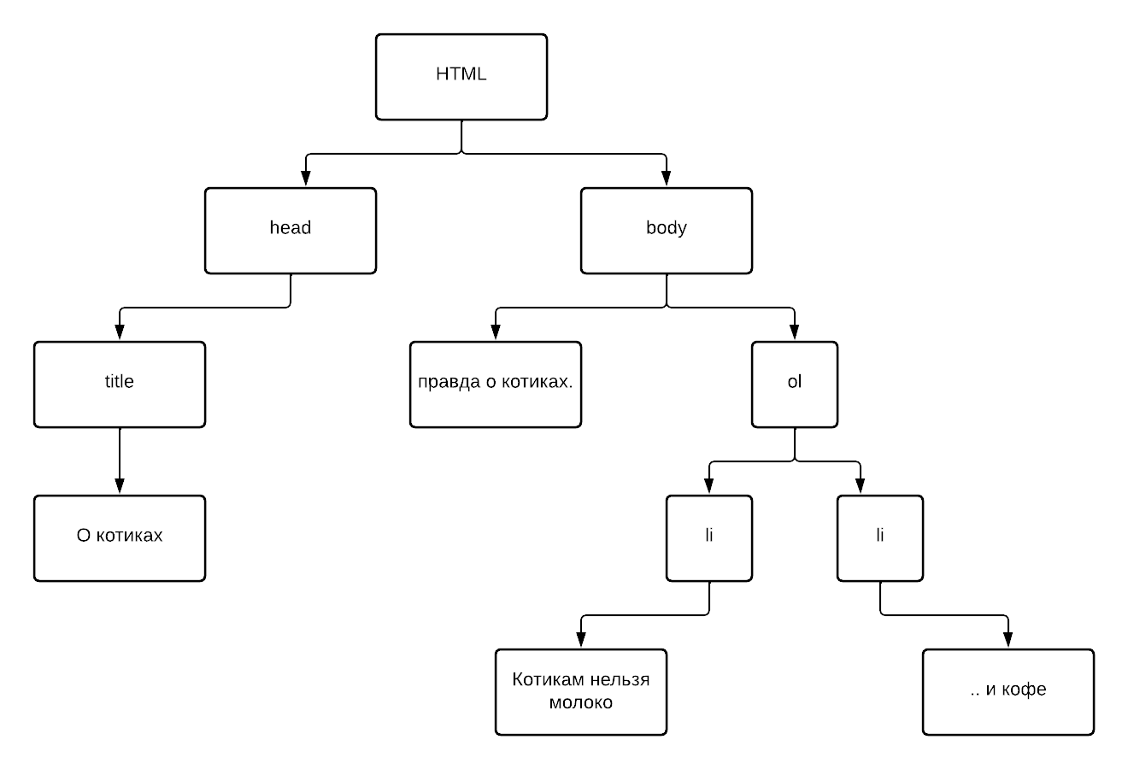

Доступ к элементам DOM
Все операции с DOM начинаются с объекта document. Это главная «точка входа» в DOM. Из него мы можем получить доступ к любому узлу. Так выглядят основные ссылки, по которым можно переходить между узлами DOM:
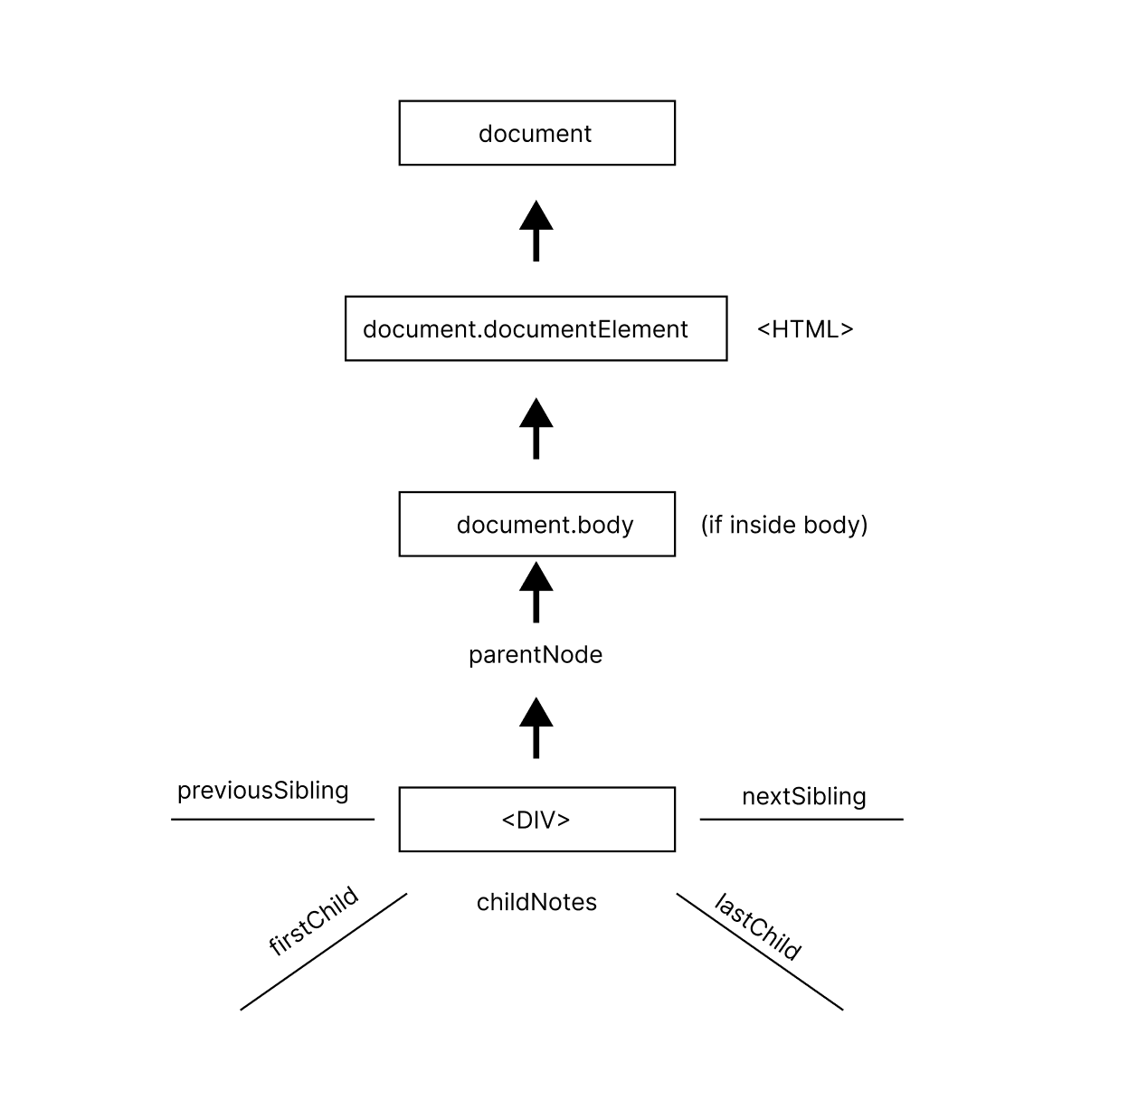
Самые верхние элементы дерева доступны как свойства объекта document:
Самый верхний узел документа: document.documentElement. В DOM он соответствует тегу html.
Другой часто используемый DOM-узел – узел тега body: document.body.
Тег head доступен как document.head.
Здесь и далее мы будем использовать два принципиально разных термина:
- Дочерние узлы (или дети) – элементы, которые являются непосредственными детьми узла. Другими словами, элементы, которые лежат непосредственно внутри данного. Например, <head> и <body> являются детьми элемента <html>.
- Потомки – все элементы, которые лежат внутри данного, включая детей, их детей и т.д.

В примере ниже детьми тега <body> являются теги <div> и <ul> (и несколько пустых текстовых узлов):
<html>
<body>
<div>Начало</div>
<ul>
<li>
<b>Информация</b>
</li>
</ul>
</body>
</html>

А потомки <body> – это их прямые дети: <div>, <ul> и вложенные в них: <li> (потомок <ul>) и <b> (потомок <li>) – в общем, все элементы поддерева.
Свойство .parentNode возвращает узел, который является родителем данного узла. В том случае, если узел не имеет родителя, или родитель не является элементом, то это свойство вернет значение null.
Давайте получим родителя элемента #elem и выведем на экран его id:

HTML
<div id="parent">
<p id="elem"></p>
</div>
JS
let elem = document.querySelector('#elem');
let id = elem.parentNode.id;

console.log(id); //parent

Коллекция childNodes содержит список всех детей, включая текстовые узлы и комментарии. Пример ниже последовательно выведет детей document.body:
<html>
<body>
<div>Начало</div>
<ul>
<li>Информация</li>
</ul>
<div>Конец</div>
<script>
for (let i = 0; i < document.body.childNodes.length; i++) {
alert( document.body.childNodes[i] );
// Text, DIV, Text, UL, ..., SCRIPT
}
</script>
...какой-то HTML-код...
</body>
</html>

Свойства .firstChild и .lastChild обеспечивают быстрый доступ к первому и последнему дочернему элементу.
elem.childNodes[0] === elem.firstChild;
elem.childNodes[elem.childNodes.length - 1] === elem.lastChild;

Свойство .previousSibling возвращает дочерний узел предшествующий указанному узлу внутри родительского элемента, или null, если указанный узел является последним дочерним узлом в родительском элементе.
let elem = document.querySelector(".active").previousSibling; // находим элемент по классу и выбираем дочерний узел предшествующий указанному узлу

Свойство .nextSibling возвращает дочерний узел следующий за указанным узлом внутри родительского элемента, или null, если указанный узел является последним дочерним узлом в родительском элементе.
let elem = document.querySelector(".active").nextSibling; // находим элемент по классу и выбираем дочерний узел следующий за указанным узлом
Для проверки наличия дочерних узлов существует также специальная функция elem.hasChildNodes(). Как мы уже видели, childNodes похож на массив. На самом деле это не массив, а коллекция – особый перебираемый объект-псевдомассив.
И есть два важных следствия из этого:
- Для перебора коллекции мы можем использовать for..of:
for (let node of document.body.childNodes) {
alert(node); // покажет все узлы из коллекции
}
//Это работает, потому что коллекция является перебираемым объектом

- Методы массивов не будут работать, потому что коллекция – это не массив:
alert(document.body.childNodes.filter); // undefined (у коллекции нет метода filter!)
Если нам хочется использовать именно методы массива, то мы можем создать настоящий массив из коллекции, используя Array.from:
alert( Array.from(document.body.childNodes).filter ); // сделали массив

Доступ к элементам HTML
Из DOM пользователи могут получить доступ к элементам HTML пятью различными способами в JavaScript.
- Получить HTML-элемент по идентификатору
document.getElementById(element_ID); //без #

- Получить HTML-элемент по имени класса
document.getElementsByClassName(element_classname);

- Получить HTML-элемент по имени
document.getElementsByName(element_name);

- Получить HTML-элемент по тегу
document.getElementsByTagName(Tag_name);

- Получить HTML-элемент с помощью CSS-селектора
document.querySelector(selectors);
document.querySelectorAll(selectors); //если в качестве селектора используется идентификатор, то он пишется с #, если класс - то пишется точка,также работают другие css-селекторы.
В случае селектора с несколькими элементами (например класса или тега) .querySelector() возвращает первый элемент, соответствующий запросу. Метод .querySelectorAll() можно использовать для сбора всех элементов, соответствующих конкретному запросу.
Свойства DOM-элементов
У DOM-элементов есть много свойств. Рассмотрим некоторые свойства элементов, полезные при работе с DOM.
Атрибут tagName проверяет есть у элементов теги и содержит имя тега в верхнем регистре, только для чтения.
Например, alert(document.body.tagName).
let Element = document.getElementsByTagName('td');
Свойство style управляет стилем. Оно аналогично установке стиля в CSS.
Например, можно установить element.style.width для кнопки:
<input type="button" onclick="this.style.width = border-radius='5px'" value="кнопка"/>
Обработчик события onclick обращается в этом примере к свойству this.style.width, т.к значением this в обработчике события является текущий элемент (т.е сама кнопка).
Есть общее правило замены - если CSS-атрибут имеет дефисы, то для установки .style нужно заменить их на верхний регистр букв.
Например, для установки свойства z-index в 1000, нужно поставить:
element.style.zIndex = 1000;
Свойство .innerHTML содержит весь HTML-код внутри узла, и его можно менять. Это свойство применяется, в основном, для динамического изменения содержания страницы, например:
document.body.innerHTML = 'Новый BODY!'; // заменяем содержимое
Свойство .innerText задает или возвращает текстовое содержимое элемента.

let text = element.innerText;// возвращает только текстовое содержимое
Свойство .className задает класс элемента. Оно полностью аналогично html-атрибуту "class".
elem.className = 'newclass';

Свойство .classList дает возможность просматривать и манипулировать одним классом. Методы:
- .classList.add добавление нового класса, не перезаписывая старый.
- .classList.remove удаление класса.
- .classList.toggle добавит класс, если его нет, удалит класс, если он есть.
- .classList.contains проверка наличия класс (true/false).

let elementClasses = elem.classList;//Результат - псевдомассив DOMTokenList, содержащий все классы узла elem

Задания к лабораторной работе № 5
Задание 1.
Вывести все дочерние элементы узла document.body своей первой web-страницы.
Задание 2.
Для страницы:
<html>
<body>
<div>Пользователи:</div>
<ul>
<li>Джон</li>
<li>Пит</li>
</ul>
</body>
</html>
Напишите код, как получить:
- элемент <div>?
- <ul>?
- второй <li> (с именем Пит)?

Задание 3.
Вывести в консоль содержимое первого элемента span из своей первой web-страницы:
- используя коллекцию span
- используя идентификатор элемента

Задание 4.
Напишите код, который выделит красным цветом все ячейки в таблице по диагонали.
Вам нужно получить из таблицы <table> все диагональные <td> и выделить их, используя код:

//в переменной td находится DOM-элемент для тега <td>
td.style.backgroundColor = 'red';
Должно получиться так:
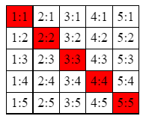
Для получения доступа к диагональным ячейкам таблицы используем свойства .rows и .cells.
Контрольные вопросы
- Что такое DOM? Что она из себя представляет?
- Как получить список всех детей элемента, включая текстовые узлы?
- Какие есть способы доступа к элементам HTML?
- Для чего необходимо .innerHTML?
- Для чего необходимо свойство .className?
- Для чего необходимо свойство .classList?

Лабораторная работа № 6. Объектная модель браузера (BOM)
Цель: познакомиться с Browser Object Model (BOM); изучить объекты и их свойства, позволяющие управлять поведением браузера из JavaScript.
Теория
BOM
Объектная модель браузера (англ. Browser Object Model (BOM)) — это часть JavaScript, которая позволяет скрипту взаимодействовать с программой просмотра веб-страниц. BOM представляет объекты, через свойства и методы которых можно управлять внешним видом и поведением обозревателя. С помощью BOM можно управлять поведением браузера из JavaScript.
На самом верху объектной модели браузера находится глобальный объект window. Он представляет собой одно из окон или вкладку браузера с его панелями инструментов, меню, строкой состояния, HTML страницей и другими объектами. Доступ к этим различным объектам окна браузера осуществляется с помощью следующих основных объектов: navigator, history, location, screen, document и т.д. Так как данные объекты являются дочерними по отношению к объекту window, то обращение к ним происходит как к свойствам объекта window.

Основные объекты BOM
Основные объекты Browser Object Model: window, navigator, history, location, screen, document.

Объект window
Window – самый главный объект в браузере, который отвечает за одно из окон (вкладок) браузера. Он является корнем иерархии всех объектов доступных веб-разработчику в сценариях JavaScript. Объект window кроме глобальных объектов (document, screen, location, navigator и др.) имеет собственные свойства и методы, которые предназначены для:
- открытия нового окна с помощью метода .open();
window.open("about:blank", "Первое окно", "width=500, height=400");
//about:blank означает, что должен открыться пустой веб-документ.

- закрытия окна с помощью метода .close();
window.close();

- взаимодействия с пользователем посредством следующих окон: alert (для вывода сообщений), confirm (для вывода окна, в котором пользователю необходимо подтвердить или отменить действия), prompt (для получения данных от пользователя) и др.

Если в браузере открыть несколько вкладок, то браузером будет создано столько объектов window, сколько открыто этих вкладок. Т.е. каждый раз открывая вкладку , браузер создает новый объект window связанный с этой вкладкой.

Рассмотрим следующие примеры:
- Вызвать метод .write() объекта document, который расположен в текущей вкладке (окне) браузера:
window.document.write("Строка текста");
//Так как данный метод мы вызываем для текущего окна, то "window" можно опустить
document.write("Строка текста");
- Вызвать метод .alert() для текущий вкладки (окна) браузера:
window.alert("Сообщение");
// Так как данный метод мы вызываем для текущего окна, то "window" можно опустить
alert("Строка текста");

Объект navigator
Navigator – информационный объект с помощью которого Вы можете получить различные данные, содержащиеся в браузере:
- информацию о самом браузере в виде строки (.userAgent);

document.write(navigator.userAgent);
//Результат
//Mozilla/5.0 (Windows NT 10.0; Win64; x64) AppleWebKit/537.36 (KHTML, like Gecko) Chrome/106.0.0.0 YaBrowser/22.11.3.818 Yowser/2.5 Safari/537.36

- внутреннее "кодовое" и официальное имя браузера (.appCodeName и .appName);
- версию и язык браузера (.appVersion);
- информацию о сетевом соединении и местоположении устройства пользователя
- (.geolocation);
Узнать поддерживает ли браузер геолокацию, можно посредством проверки существования свойства .geolocation в объекте navigator:
if (!navigator.geolocation) {
console.error('Ваш браузер не поддерживает геолокацию!');
}
- включена ли поддержка Java в браузере (.javaEnabled());
- информацию об операционной системе (.platform) и многое другое.

Объект history
History – объект, который позволяет получить историю переходов пользователя по ссылкам в пределах одного окна (вкладки) браузера. Данный объект отвечает за кнопки forward (вперед) и back (назад).

Свойство .history.length возвращает количество переходов, которые Вы можете выполнить в пределах текущего окна как вперед, так и назад.
document.write(history.length);

Для перемещения по страницам в истории в объекте history определены методы .back() (перемещение к прошлой просмотренной странице) и .forward() (перемещение к следующей просмотренной странице)

history.back(); // перемещение назад
history.forward(); // перемещение вперёд

Также в объекте history определен специальный метод .go(), который позволяет перемещаться вперед и назад по истории на определенное число страниц.
Например, переместимся на 2 страницы назад:

history.go(-2);

Соответственно если надо переместиться на несколько страниц вперед, то в метод передается положительное значение.
Например, переместимся вперед на три страницы:

history.go(3);

Объект location

Объект location содержит информацию о расположении текущей веб-страницы: URL, информацию о сервере, номер порта, протокол. С помощью свойств объекта мы можем получить эту информацию:

- .href: полная строка запроса к ресурсу
document.write("Строка запроса: " + location.href);

- .pathname: путь к ресурсу
document.write("Путь к ресурсу: " + location.pathname);

- .origin: общая схема запроса
document.write("Схема: " + location.origin);

- .protocol: протокол
document.write("Протокол: " + location.protocol);

- .port: порт, используемый ресурсом
document.write("Порт: " + location.port);

- .host: хост
document.write("Хост: " + location.host);

- .hostname: название хоста
document.write("Имя хоста: " + location.hostname);

- .hash: если строка запроса содержит символ решетки (#), то данное свойство возвращает ту часть строки, которая идет после этого символа
document.write("Хэш: " + location.hash);

- .search: если строка запроса содержит знак вопроса (?), например, то данное свойство возвращает ту часть строки, которая идет после знака вопроса
document.write("Поиск: " + location.search);

Объект screen
Объект screen содержит информацию об экране пользователя.
- screen.width и screen.height свойства возвращают ширину и высоту экрана посетителя в пикселях.
document.write(screen.width + "x" + screen.height);

- screen.availWidth - доступная ширина экрана в пикселях (как правило, совпадает со screen.width, если вы не перенесли панель задач вправо или влево)
document.write(screen.availWidth);

- screen.availHeight - высота экрана в пикселях минус высота пользовательских элементов интерфейса (чаще всего панель задач в Windows);
document.write(screen.availHeight);

- screen.colorDepth - глубина цвета экрана
document.write(screen.colorDepth);

- screen.pixelDepth - количество битов на пиксель экрана
document.write(screen.pixelDepth);

Объект document

Document – HTML документ, загруженный в окно (вкладку) браузера. Он является корневым узлом HTML документа и "владельцем" всех других узлов: элементов, текстовых узлов, атрибутов и комментариев. Объект document содержит свойства и методы для доступа ко всем узловым объектам. Document как и другие объекты, является частью объекта window и, следовательно, он может быть доступен как window.document.

Задания к лабораторной работе № 6

Задание 1.
Создать кнопки, открывающие и закрывающие окна с произвольными именами. Создать кнопки, выводящие в каждое из окон какой-нибудь текст, включающий имя окна.

Задание 2.
Узнать:
1) всю информацию о браузере пользователя;
2) версию браузера;
3) название браузера;
4) кодовое название браузера;
5) ОС, которую использует пользователь;
6) включена ли поддержка Java в браузере;
7) доступную ширину и высоту экрана;
8) глубину цвета;
9) URL, которые были посещены в данном окне браузера;
10) URL текущего документа;
11) путь к загруженному документу;
12) имя домена загруженного документа.

Результаты вывести в таблице:

Свойство | Значение

Контрольные вопросы
- Что такое BOM?
- Какие объекты BOM вы знаете?
- Какую информацию о браузере пользователя мы можем получить, используя объект navigator?
- Какую информацию о браузере пользователя мы можем получить, используя объект screen?
- Что такое объект window?

Лабораторная работа № 7. Работа с формами

Цель: научиться создавать на веб-странице формы, изучить возможные элементы формы и их свойства, а также способы доступа к элементам формы.
Теория
HTML - формы

HTML-формы являются элементами управления, которые применяются для сбора информации от посетителей веб-сайта.
Веб-формы состоят из набора текстовых полей, кнопок, списков и других элементов управления, которые активизируются щелчком мыши. Технически формы передают данные от пользователя удаленному серверу.

Создание HTML-формы
1. Элемент <form> Основу любой формы составляет элемент <form>...</form>. Он не предусматривает ввод данных, так как является контейнером, удерживая вместе все элементы управления формы – поля. Атрибуты этого элемента содержат информацию, общую для всех полей формы, поэтому в одну форму нужно включать поля, объединенные логически.

2. Группировка элементов формы
Элемент <fieldset>...</fieldset> предназначен для группировки элементов, связанных друг с другом, разделяя таким образом форму на логические фрагменты. Каждой группе элементов можно присвоить название с помощью элемента <legend>, который идет сразу за открывающим тегом элемента <fieldset>.
3. Надписи к полям формы
Надписи к элементам формы создаются с помощью элемента <label>...</label>. Существует два способа группировки надписи и поля. Если поле находится внутри элемента <label>, то атрибут for указывать не нужно.

<!-- с указанием атрибута for -->
<label for="comments">Когда вы последний раз летали на самолете?</label>
<textarea id="comments"></textarea>
<!-- без атрибута for -->
<p><label>Кошка<input id="cat" type="checkbox"></label></p>

Используем изученное на примере:

<form>
<fieldset>
<legend>Контактная информация</legend>
<p><label for="name">Имя <em>*</em></label><input type="text" id="name"></p>
<p><label for="email">E-mail</label><input type="email" id="email"></p>
</fieldset>
<p><input type="submit" value="Отправить"></p>
</form>
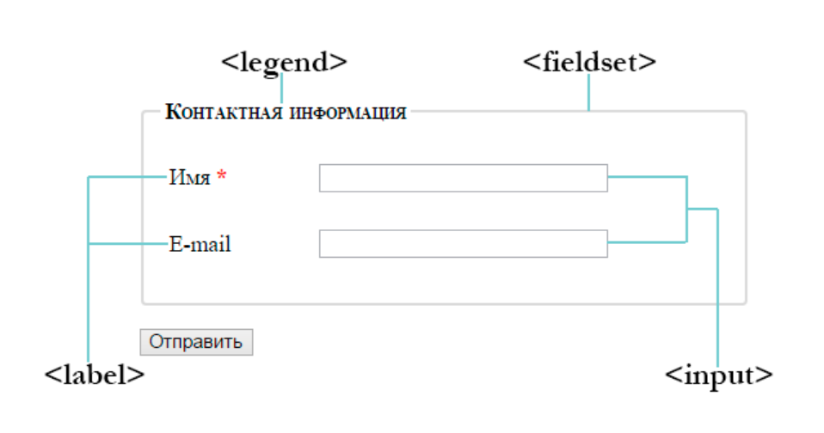

name — Определяет имя, которое будет использоваться для ссылки на элементы в JavaScript, или для ссылки на данные формы после заполнения и отправки формы. Является аналогом атрибута id.
value — Указывает значение, которое будет отправлено на сервер при отправке формы.

4. Создание полей формы
Элемент <input> создает большинство полей формы. Элементы ввода используются для приема пользовательских данных.
Синтаксис : <input type="..."/>

button — создает кнопку.
checkbox — превращает поле ввода во флажок, который можно установить или очистить
email — браузеры, поддерживающие данный атрибут, будут ожидать, что пользователь введет данные, соответствующие синтаксису адресов электронной почты.
password — создает текстовые поля в форме, при этом вводимые пользователем символы заменяются на звездочки, маркеры, либо другие, установленные браузером значки.
radio — создает переключатель — элемент управления в виде небольшого кружка, который можно включить или выключить.
reset — создает кнопку, которая очищает поля формы от введенных пользователем данных.
submit — создает стандартную кнопку, активизируемую щелчком мыши. Кнопка собирает информацию с формы и отправляет ее для обработки.Адрес, на который будут пересылаться данные формы, указывается в атрибуте тега form – action. Если данный атрибут отсутствует, данные будут отправлены на текущую страницу.
text — создает текстовые поля в форме, выводя однострочное текстовое поле для ввода текста.
5. Текстовые поля ввода
Элемент <textarea>...</textarea> используется вместо элемента <input type="text">, когда нужно создать большие текстовые поля. Текст, отображаемый как исходное значение, помещается внутрь.
Размеры поля устанавливаются при помощи атрибутов :
- cols – размеры по горизонтали. Устанавливает ширину через количество символов. Если пользователь вводит больше текста, появляется полоса прокрутки.
- rows – размеры по вертикали. Указывает число, которое означает, сколько строк должно отображаться в текстовой области.
6. Раскрывающийся список
Списки дают возможность расположить большое количество пунктов компактно. Раскрывающиеся списки создаются при помощи элемента <select>...</select>. Они позволяют выбрать одно или несколько значений из предложенного множества. Для добавления в список пунктов используются элементы <option>...</option>, которые располагаются внутри <select>.
С помощью атрибута multiple можно указать, что в выпадающем списке могут быть выбраны одновременно несколько элементов.
7. Кнопки
Элемент <button>...</button> создает кликабельные кнопки. В отличие от кнопок, созданных <input> (<input type="submit"></input>, <input type="reset">, <input type="button">), внутрь элемента <button> можно поместить контент — текст или изображение.
Для корректного отображения элемента <button> разными браузерами нужно указывать атрибут type, например, <button type="submit"></button>.
type | Определяет тип кнопки. Возможные значения:  button — кликабельная кнопка  reset — кнопка сброса, возвращает первоначальное значение  submit — кнопка для отправки данных формы.

8. Флажки и переключатели в формах
Флажки в формах задаются с помощью конструкции <input type="checkbox">, а переключатель — при помощи <input type="radio">.
При создании переключателей и флажков обязательным атрибутом является name. Причем имя должно быть одинаковым у всей группы радиокнопок или переключателей, чтобы браузер воспринимал их как единое целое.
Флажков, в отличие от переключателей, в одной форме может быть выбрано несколько. Если для флажков указан атрибут checked = “true” , то при загрузке страницы на соответствующих полях формы флажки уже будут выбраны.
Пример формы:
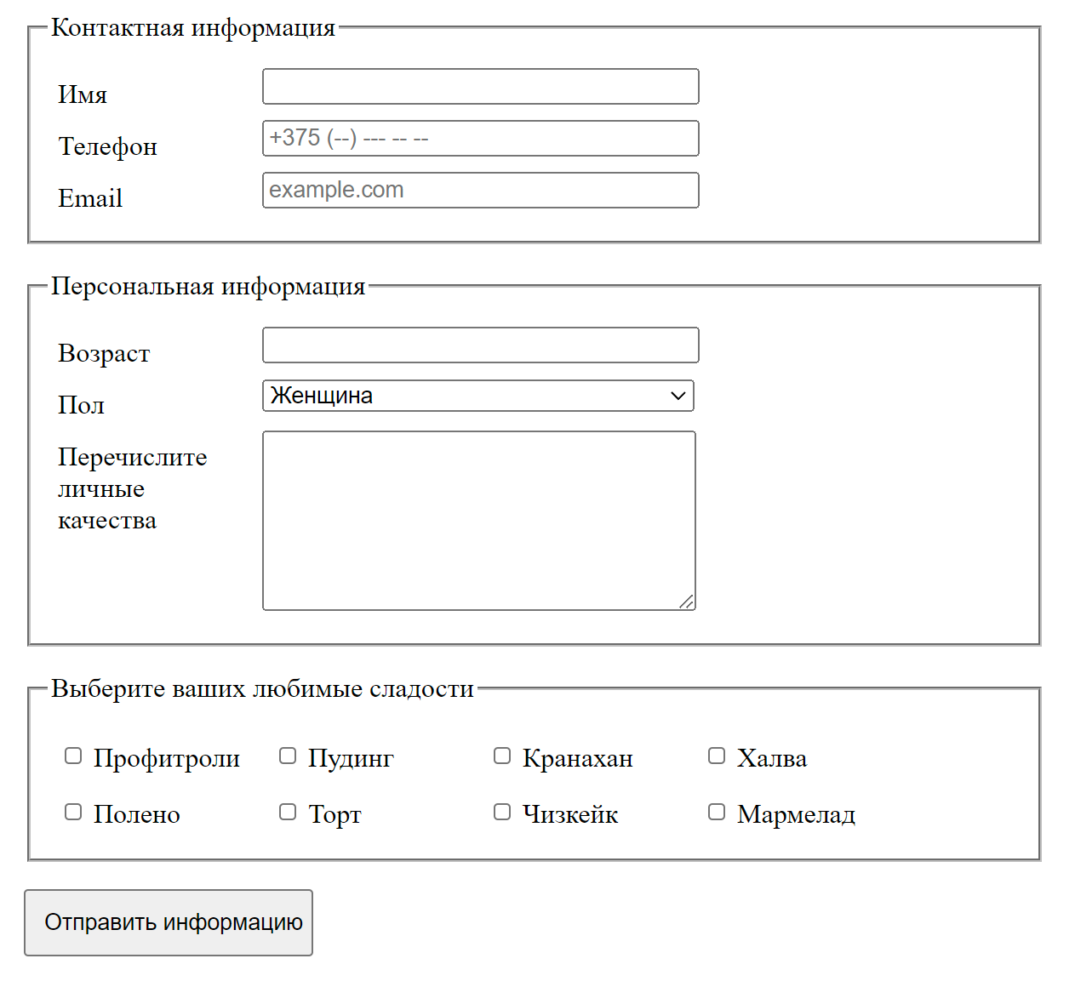
Представленная выше форма создана следующим кодом:

HTML
<form action="#">
<fieldset>
<legend>Контактная информация</legend>
<label for="name">Имя</label>
<input id="name"><br>
<label for="telephone">Телефон</label>
<input id="telephone" placeholder="+375 (--) --- -- --"><br>
<label for="email" >Email</label>
<input id="email" placeholder="exemple.com"><br>
</fieldset>
<fieldset>
<legend>Персональная информация</legend>
<label for="age">Возраст</label>
<input id="age"><br>
<label for="gender">Пол</label>
<select id="gender">
<option value="female">Женщина</option>
<option value="male">Мужчина</option>
</select><br>
<label for="comments">Перечислите личные качества</label>
<textarea id="comments"></textarea>
</fieldset>

<fieldset>
<legend>Выберите ваших любимые сладости</legend>
<label for="zebra"><input id="profitrol" type="checkbox"> Профитроли</label>
<label for="cat"><input id="puding" type="checkbox"> Пудинг</label>
<label for="anaconda"><input id="kranahan" type="checkbox"> Кранахан</label>
<label for="human"><input id="halva" type="checkbox">Халва</label>
<label for="elephant"><input id="poleno" type="checkbox"> Полено </label>
<label for="wildebeest"><input id="cake" type="checkbox"> Торт</label>
<label for="pigeon"><input id="cheesecake" type="checkbox"> Чизкейк</label>
<label for="crab"><input id="marmelad" type="checkbox"> Мармелад</label>
</fieldset>
<p><input type="submit" value="Отправить информацию"></p>
</form>
</body>
</html>

CSS
body {
max-width: 600px;
padding: 0px 30px;}
div {
margin: 10px
}
textarea{
height: 100px;
}
*{
margin-bottom: 5px;
}
fieldset {
margin-bottom: 15px;
padding: 10px;
}
label {
width: 110px;
display: inline-block;
vertical-align: top;
margin: 6px;
}
input, textarea {
width: 249px;
}
select {
width: 254px;
}
input[type=checkbox] {
width: 10px;
}
input[type=submit] {
width: 170px;
padding: 10px;
}

Доступ к форме
С помощью JavaScript можно отправить данные формы на сервер, очистить ее, а также получить доступ к любому элементу формы для изменения его значений.
При создании формы автоматически создается массив forms. Для доступа к форме требуется указать номер или имя формы, заданное параметром name.

<form name=data>
...
</form>
<script>
alert(document.forms.length); // количество форм на странице
alert(document.forms[0].name); // имя первой формы
alert(document.forms.data.length); // количество элементов в форме с именем data
alert(document.forms["data"].length); // То же самое
</script>
</body> </html>

Ссылку на элемент <form> можно получить разными способами. Чаще всего ему назначают атрибут id подобно другим элементам, что позволяет использовать метод getElementById(), например:

let form = document.getElementById("form1");

Обращение к элементам формы осуществляется посредством семейства elements или напрямую по имени элемента.
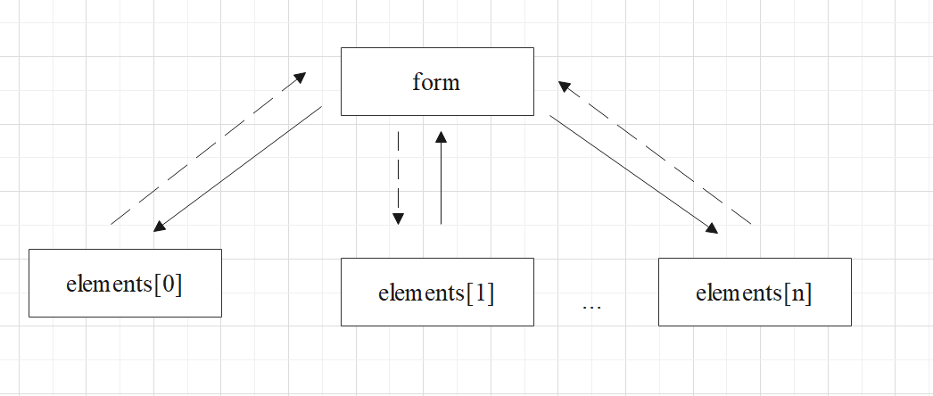

alert(document.forms.data.elements.length) // Общее число элементов в форме
alert(document.forms[0].elements[0].value) // Значение первого элемента
alert(document.forms["data"].userName.value) // Значение элемента с именем userName

Как получить значение выбранной радиокнопки с помощью JavaScript

HTML
<div id="fruits">
<input type="radio" name="fruit" value="apple"> Apple
<input type="radio" name="fruit" value="orange"> Orange
<input type="radio" name="fruit" value="grape"> Grape
</div>

- Перебор всех чекбоксов
Мы можем выбрать все радиокнопки в группе и получить радиокнопку, для которой установлено свойство checked: true.

JS
const fruits = document.querySelectorAll('input[name="fruit"]')
for (const f of fruits) {
if (f.checked) {
console.log(f.value)
}
}

- Использование селектора :checked
Другой способ получить установленный переключатель - использовать селектор :checked.

const selected = document.querySelector('input[name="fruit"]:checked').value;
console.log(selected)

Задания к лабораторной работе № 7
Задание 1.
Проанализировать код для создания формы, представленный выше. Изучить правила создания элементов формы.

Задание 2.
Создать форму, содержащую элементы (текстовая область, 2
текстовых поля, список, 4 радиокнопки, 5 флажков, командные кнопки). Вид формы представлен ниже.
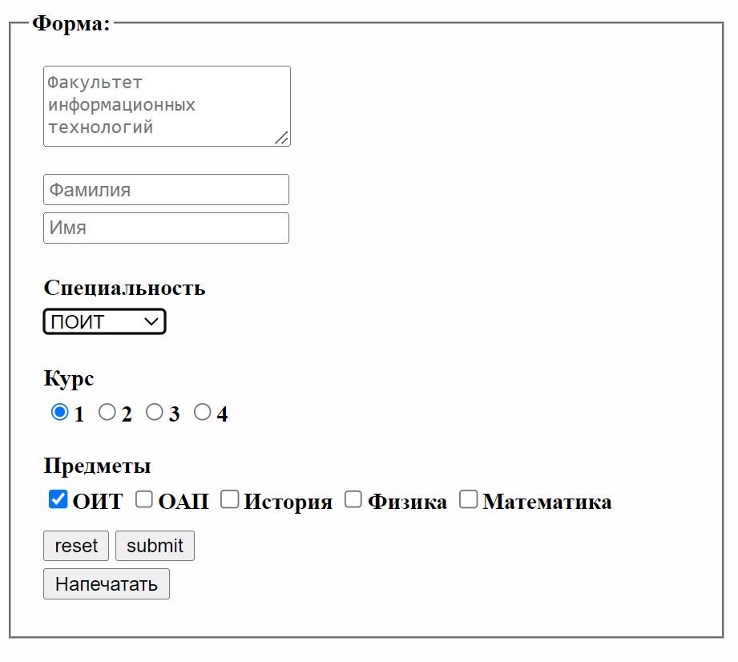

Задание 3.
Для кнопки «Напечатать» написать функцию, выводящую на страницу примерно такой текст (подчеркнутые фразы взять из элементов формы, используя обращение к ним по имени, а также по номеру элемента):
Факультет информационных технологий
Студент Фамилия специальность ИСиТ курс 1 должен сдавать
следующие предметы:
- ОИТ
- История
- Математика
Задание 4.
Создать еще одну форму с одним элементом – списком. Заполнить список предметами, выбранными на первой форме. Можно придумать свою форму с разными элементами. Это приветствуется.
Контрольные вопросы
- Какие элементы используются для создания формы?
- Как получить доступ к форме?
- Как получить доступ к элементам формы?
- Как получить значение выбранной радиокнопки?

Лабораторная работа № 8. События. Динамические эффекты на JS

Цель: научиться создавать динамические эффекты средствами JavaScript.
Теория
События

События – это функции, которые могут быть привязаны к элементам HTML страниц. Код событий выполнится только после того, как произойдет их активирующее действие. Разные типы событий имеют разные активирующие действия.
.AddEventListener()
Метод .addEventListener() настраивает функцию, которая будет вызываться всякий раз, когда указанное событие доставляется целевому объекту.
Распространенными целями являются element, и любой объект, поддерживающий события.
Список самых часто используемых событий:
События мыши:
- click – происходит, когда кликнули на элемент левой кнопкой мыши (на устройствах с сенсорными экранами оно происходит при касании).
- contextmenu – происходит, когда кликнули на элемент правой кнопкой мыши.
- mouseover / mouseout – когда мышь наводится на / покидает элемент.
- mousedown / mouseup – когда нажали / отжали кнопку мыши на элементе.
- mousemove – при движении мыши.

События на элементах управления:
- submit – пользователь отправил форму <form>.
- focus – пользователь фокусируется на элементе, например нажимает на <input>.

Клавиатурные события:
- keydown и keyup – когда пользователь нажимает / отпускает клавишу.
Синтаксис: element.addEventListener(event, function);
Первый параметр - это тип события (например, "click" или "mousedown" или любое другое Событие HTML DOM.) Второй параметр - это функция, которую мы хотим вызвать при возникновении события.
Примеры:

HTML
…
<!--В этом примере используется метод addEventListener() для подключения события при клике по кнопке.-->
<body>
<button id="knopka">Попробовать</button>
</body>

1 вариант записи :
JS
element.addEventListener("click", function(){ alert("Привет Мир!"); });

2 вариант записи :
JS
document.getElementById("knopka").addEventListener("click", myFunction);
function myFunction() {
alert ("Привет Мир!");
}

Метод .addEventListener() позволяет добавлять множество событий к одному элементу, без перезаписи существующих событий:
element.addEventListener("mouseover", myFunction);
element.addEventListener("click", mySecondFunction);
element.addEventListener("mouseout", myThirdFunction);

Использование атрибута HTML
Обработчик может быть назначен прямо в разметке, в атрибуте, который называется on<событие>.
Например, чтобы назначить обработчик события click на элементе input, можно использовать атрибут onclick, вот так:

<input value="Нажми меня" onclick="alert('Клик!')" type="button">

Атрибут HTML-тега – не самое удобное место для написания большого количества кода, поэтому лучше создать отдельную JavaScript-функцию и вызвать её там.
Пример:

HTML
<body>
<input type="button" onclick="example()" value="Номер окна">
</body>

JS
function example() {
for(let i=1; i<=5; i++) {
alert("Окно номер " + i);
}
}

Event
Когда происходит событие, браузер создает объект events, записывает в него детали произошедшего события и передает его в качестве аргумента функции-обработчика. Детали события включают в себя базовые сведения, такие как целевой элемент и тип события, а также любые другие данные о конкретном событии. Например, для события мыши сохраняются сведения о позиции мыши, а для события клавиатуры — сведения о нажатых клавишах.
Атрибуты событий:
- event.type – тип события
- event.target – объект, на котором сработал обработчик (могут попасть дочерние элементы)
- event.currentTarget – объект, на котором навешан обработчик
- event.clientX – координаты мыши в момент срабатывания обработчика по оси X
- event.clientY – координаты мыши в момент срабатывания обработчика по оси Y
- event – все детали события

Свойство event.type возвращает строковое значение, которое содержит тип события.
Пример:
HTML
<button id="elem">button</button>

JS
let elem = document.querySelector('#elem');
elem.addEventListener('click', function(event) {
console.log(event.type);
});//выведет в консоли 'click'
Свойство event.target содержит элемент, на котором сработало событие. Это не тот элемент, к которому был привязан обработчик этого события, а именно самый глубокий тег, на который непосредственно был, к примеру, совершен клик.
Пример:
HTML
<div id="div">
<p>Абзац</p>
</div>

JS
let div = document.getElementById('div');
div.addEventListener('click', function(event) {
console.log(event.target); //выведет 'p' - абзац, хотя событие и прописано к div
console.log(event.currentTarget); //выведет 'div'
Свойство event.currentTarget содержит элемент, для которого было назначено событие. В отличие от event.target это не самый глубокий тег, в котором случилось событие, а именно элемент, к которому оно было привязано.
Координаты
Большинство соответствующих методов JavaScript работают в одной из двух указанных ниже систем координат:
- Относительно окна браузера – как position:fixed, отсчёт идёт от верхнего левого угла окна,мы будем обозначать эти координаты как clientX/clientY.
- Относительно документа – как position:absolute на уровне документа, отсчёт идёт от верхнего левого угла документа,мы будем обозначать эти координаты как pageX/pageY.
Когда страница полностью прокручена в самое начало, то верхний левый угол окна совпадает с левым верхним углом документа, при этом обе этих системы координат тоже совпадают. Но если происходит прокрутка, то координаты элементов в контексте окна меняются, так как они двигаются, но в то же время их координаты относительно документа остаются такими же.

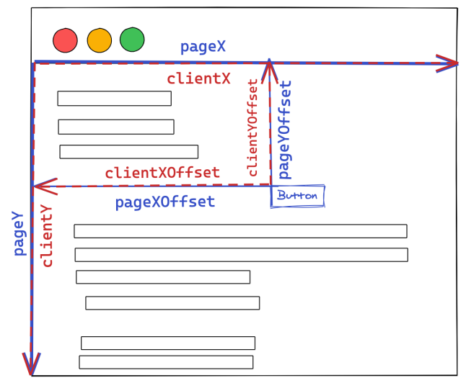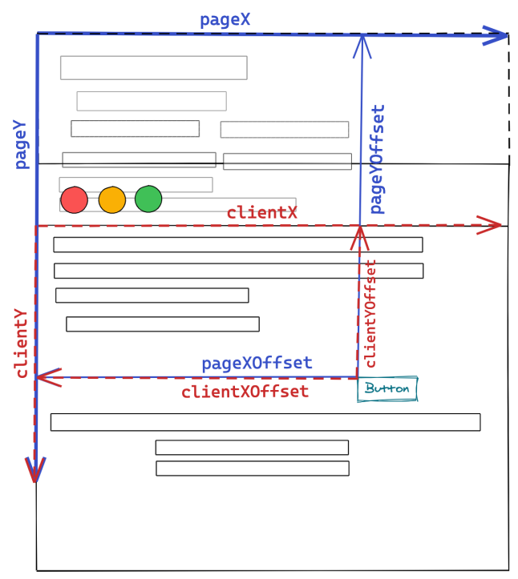
При прокрутке документа:
- pageY – координата точки относительно документа осталась без изменений, так как отсчет по-прежнему ведётся от верхней границы документа (сейчас она прокручена наверх).
- clientY – координата точки относительно окна изменилась (стрелка на рисунке стала короче), так как точка стала ближе к верхней границе окна.
Координаты относительно документа
Две системы координат связаны следующими формулами:
- pageY = clientY + высота вертикально прокрученной части документа.
- pageX = clientX + ширина горизонтально прокрученной части документа.
Подытожим:
Любая точка на странице имеет координаты:
- Относительно окна браузера
- Относительно документа

Изучите код приведенный ниже.

HTML
<body>
Кликните в любом месте для получения координат в контексте окна.
<br> Это для тестирования, чтобы проверить результат, который вы получили с помощью JavaScript.
<br>
<div id="coords">(координаты покажутся здесь)</div>
</body>

JS
document.onclick = function(event) { // показывает координаты точки клика
coords.innerHTML = e.clientX + ':' + e.clientY;
};
Движение мыши: mouseover/out
Событие mouseover происходит в момент, когда курсор оказывается в области элемента, а событие mouseout – в момент, когда курсор уходит с элемента.

JS
let div = document.querySelector("example");
div.addEventListener("mouseover", function () {
this.style.backgroundColor="blue";
});
div.addEventListener("mouseout", function () {
this.style.backgroundColor="red";
});

В данном примере при наведении курсора мыши элемент div будет изменять свой цвет на синий, а когда курсор уходит цвет принимает первоначальное значение - красный.
События keydown и keyup
Событие keydown происходит при нажатии клавиши, а keyup – при отпускании.
Свойства event.code и event.key:
- Свойство key объекта события позволяет получить символ
- Свойство code – «физический код клавиши».

К примеру, одну и ту же клавишу Z можно нажать с клавишей Shift и без неё. В результате получится два разных символа: z в нижнем регистре и Z в верхнем регистре.
Свойство event.key – это непосредственно символ, и он может различаться. Но event.code всегда будет тот же.

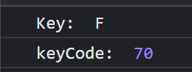
document.addEventListener('keyup', function(event){
console.log('Key: ', event.key);
console.log('keyCode: ', event.keyCode);
});

Пример программы на JS. Замена картинки на другую при щелчке мышью с помощью метода getElementById и свойства src.

HTML
<p><img src="images/img1.jpg" id="image_1"></p>

JS
document.getElementById("image_1").addEventListener("click", changeImage);

function changeImage() {
document.getElementById("image_1").src="images/img2.jpg";
}

Задания к лабораторной работе № 8
Задание 1.
Создать программу на JS, изменяющую цвет слова в тексте при наведении курсора мыши.

Задание 2.
Создать программу на JS, изменяющую размер шрифта слова щелчком мыши.

Задание 3.
Дан фрагмент кода в HTML. Для всех input сделайте так, чтобы они выводили свой value через alert при нажатии на любой из них.

<input type="text" value="1">
<input type="text" value="2">
<input type="text" value="3">

Задание 4.
Создать программу на JS, заменяющую текст изображением, с использованием метода getElementById и свойства innerHTML.

Задание 5.
Создать эффекты увеличения размера рисунка (свойство width) при наведении на него курсора мыши и возврата к первоначальному размеру при уходе курсора с рисунка.

Задание 6.
Нарисовать цветную рамку произвольного стиля вокруг любого абзаца при двойном щелчке на абзац.

Контрольные вопросы
- Что такое событие?
- Какие атрибуты событий вы знаете?
- Какие события вы знаете?
- Опишите принцип работы метода AddEventListener()
- Опишите использование атрибутов событий в HTML

Лабораторная работа № 9. Движение объектов и графика на JavaScript

Цель: изучить возможности управления процессами во времени: методы setInterval() и setTimeout(); познакомиться с приемами реализации перемещения и движения объектов; научиться отображать графики.

Теория
Таймеры
В лабораторной работе № 6 кратко рассматривались методы объекта window. Следует добавить два новых метода, которые позволяют выполнять команду многократно с определённым интервалом или с определенной задержкой.
Метод setInterval() позволяет регулярно выполнять функцию через указанный промежуток времени. Синтаксис:
setInterval(функция,время)
В результате будет периодически вызываться функция, а интервал между вызовами определяется временем, указанным вторым аргументом метода setInterval() в миллисекундах. Пример печати текста в консоль каждую секунду:
const interval = setInterval(function() {
console.log('Прошла секунда') // вывод текста в консоль
}, 1000)
Также в качестве третьего аргумента можно передать аргументы функции. Пример:
const interval = setInterval(function(kolich, name) {
console.log(`Прошла ${kolich} секунда, программу написал ${name}`)
}, 1000, 1, 'Студент ФИТ') // указание атрибутов
Важно понимать, что указанное вторым аргументом число в миллисекундах означает время между запусками функции. При этом не учитывается время работы самой функции.
Метод setInterval() возвращает идентификатор интервала, который можно использовать для отмены интервала с помощью метода clearInterval(). Для интервалов это важно, потому что интервал, оставленный без присмотра, будет запускать код вплоть до выгрузки страницы. Пример:
let i = 0; // задаем переменную - счётчик
const interval = setInterval(function() {
console.log('Прошла секунда');
i++;
if (i == 6) {
clearInterval(interval); // через 6 секунд таймер остановится
}
}, 1000);
Также следует учитывать, что данная форма записи:
setInterval(animate1, 20);
setInterval(animate2, 20);
setInterval(animate3, 20);
…сильнее нагружает систему, чем:
setInterval(function() {
animate1();
animate2();
animate3();
}, 20)
Второй метод setTimeout() позволяет вызвать один раз функцию, но не сразу, а через определенный промежуток времени.
Синтаксис:
setTimeout(функция,время)
Пример:
setTimeout(function() {
console.log('Через секунду напечатаю этот текст') // вывод текста в консоль
}, 1000)
В setTimeout() также, как и в setInterval() в качестве третьего аргумента можно прописать аргументы функций. Процесс остановки аналогичен setInterval(): функция возвращает идентификатор установленного таймера, этот идентификатор можно передать в функцию clearTimeout().
Перемещение элементов мышью
Рассмотрим эффект drag&drop (потяни и брось) —перетаскивание элементов интерфейса. При перетаскивании элемента запускаются следующие события:
- dragstart - срабатывает в момент начала перетаскивания элемента.
- drag - срабатывает, пока элемент перетаскивается.
- dragend - срабатывает в момент, когда перетаскивание элемента завершено.
Главное, чем мы будем оперировать в момент перетаскивания элемента – значение его свойств top и left. Напомним, что с помощью этих свойств задаётся положение элемента относительно содержащего его блока при абсолютном позиционировании.
Далее необходимо выяснить координаты курсора мыши во время перетаскивания элемента, причем, координаты относительно текущего окна и относительно текущего элемента. Это делается для предотвращения смещения верхнего левого края элемента при окончании перетаскивания.
Ведь, если не работать с координатами относительно элемента, top и left примут значения координат курсора мыши, например, находящейся в центре элемента, вследствии чего получается вышеуказанное смещение.
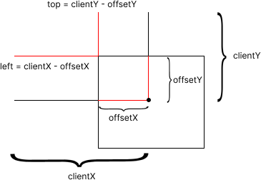
Важно: свойства для определения координат курсора возвращают координаты без px, поэтому нам приходится приписывать их самостоятельно.
Перетаскивание элемента прописывается в три этапа :
- Начало перетаскивания - определить координаты мыши относительно элемента.
let offsetX, offsetY;
function function1(event) {
offsetX = event.offsetX;
offsetY = event.offsetY;
}

- Процесс перетаскивания - постоянно задавать новые значения для top и left, чтобы элемент перемещался за курсором.
function function2(event) {
element.style.top = (event.clientY - offsetY) + 'px';
element.style.left = (event.clientX - offsetX) + 'px';
}

- Конец перетаскивания - определить окончательное значение top и left.
Движение элемента
С помощью методов setInterval() и setTimeout() можно реализовать анимацию движения объектов по прямой. Для этого необходимо выполнить действия:
- Запустить таймер.
- Увеличивать значения top и left.
- Определить предел для значений top и left, установить clearInterval().
Если необходимо движение элемента назад, то после clearInterval() повторить все вышеуказанные действия с уменьшением top и left.

Canvas
Canvas - это HTML5 элемент, создающий область, в которой при помощи JavaScript можно рисовать разные объекты, выводить изображения, трансформировать их и менять свойства. Тем не менее, сам по себе элемент <canvas> не имеет инструментария для рисования. Это всего лишь контейнер для графики. Чтобы в действительности что-то нарисовать в элементе <canvas>, необходимо использовать соответствующий скрипт. Для использования элемента нужно как минимум задать его атрибуты width и height, указывающие ширину и высоту области.

HTML
<canvas id="c1"></canvas>

CSS
#c1 {
width: 400px;
height: 200px;
border: 3px black solid;
}

Чтобы начать рисовать на холсте, нужно получить контекст рисования методом getContext(). Например, передав ему значение "2d", можно получить объект двухмерного контекста:

JS
let canvas = document.getElementById('c1'); // получения canvas
let ctx = canvas.getContext('2d'); // получение контекста рисования, далее будем работать с этой переменной

Представление системы координат в canvas:

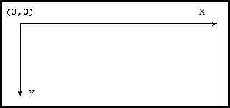

Для двухмерного контекста доступны две основные операции рисования: заливка и рисование контура. При заливке фигура автоматически заполняется содержимым с указанным стилем (цвет, градиент или изображение), а при рисовании контура окрашиваются только контуры фигуры.
Метод fillRect() рисует на холсте прямоугольник, залитый цветом, указанным с помощью свойства fillStyle, например:

JS
ctx.fillStyle = "#ff0000";
ctx.fillRect(10, 10, 80, 50);

1 параметр - точка по оси X;
2 параметр - точка по оси Y;
3 параметр - размер по ширине;
4 параметр - размер по высоте.

В итоге получим прямоугольник:
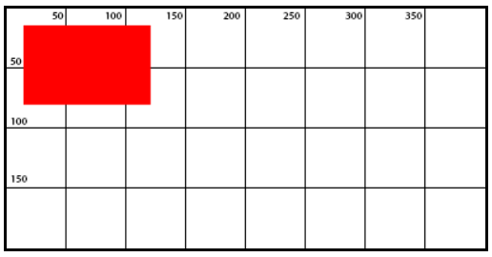

Задания к лабораторной работе № 9
Задание 1.
Создать программу на JS, позволяющую перетащить мышью область текста и картинку. Добавить область, в которую необходимо перетащить элемент, при успешном перетаскивании в область уведомить об этом пользователя с помощью диалогового окна.

Задание 2.
Создать программу на JS, организующую анимацию движения изображения по прямой и по кривой при клике мыши с возвращением в прежнюю позицию (перед возвращением установить задержку в 2 секунды).

Задание 3.
Создать программу на JS, постепенно рисующую график функции, выбрав функцию с помощью радио кнопки (y=x², y=x³, y=sin(x), y=cos(x)). Реализовать выбор цвета графика функции с помощью списка.

Контрольные вопросы
- Перечислите методы запуска таймера, их синтаксис, различие.
- Какие события существуют для реализации эффекта drag&drop?
- Опишите принцип работы с координатами курсора при создании эффекта drag&drop.
- Алгоритм создания анимации движения элементов.
- Что такое canvas? Определение свойства fillStyle, метода fillRect, его синтаксис.

Лабораторная работа № 10. Знакомство с jQuery
Цель: ознакомиться с возможностями jQuery для создания графических и визуальных эффектов и анимации
Теория
jQuery - это небольшая и простая в изучении библиотека JavaScript, в основу которой положен принцип "меньше кода, больше действий". jQuery позволяет создавать анимацию, обработчики событий, значительно облегчает выбор элементов в DOM. Данная библиотека работает со всеми браузерами.
Чтобы начать работать с данной библиотекой, надо ее скачать, например, с официального сайта разработчика https://jquery.com/download/. Переходим на страницу где выбираем версию jQuery (желательно выбирать последнюю из доступных). Обозначение compressed означает, что библиотека минимизирована, т.е. занимает минимум места. После выбора нужной версии нажмите на открывшейся веб-страницу правой кнопкой мыши и сохраните. Подключение производится с помощью тега <script>, в параметре src которого указывается путь к библиотеке.

<script type="text/javascript" src="jquery-3.4.1.min.js"></script>

<script type="text/javascript" src="http://ajax.googleapis.com/ajax/libs/jquery/1.5/jquery.min.js"></script>
// удаленное подключение
Базовый синтаксис имеет следующий вид:
$(селектор).метод()

- Знак $ указывает на доступ к jQuery
- Селектор отбирает HTML элементы
- Метод jQuery выполняет заданное действие с найденным элементом

Селекторы jQuery
Селекторы jQuery – это одна из важнейших частей библиотеки jQuery, они позволяют делать выборки и манипулировать элементами HTML. Сравним выбор элементов в JS и jQuery:

Работа с селекторами в JS
document.getElementById("elementID").метод();
Работа с селекторами в jQuery
$("#elementID").метод();

Таблица селекторов jQuery:

Селектор | Пример | Описание
* | $("*") | Выбирает все элементы в документе (включая <html>, <head> и <body>).
#id | $("#test") | Выбирает элемент, атрибут id которого, имеет значение "test"
.class | $(".test") | Выбирает элементы, атрибут class которых, имеет значение "test".
element | $("a") | Выбирает все HTML элементы <a> в документе.
selector ,selector | $("span, a, .test") | Выбирает все HTML элементы <span>, <a> и элементы, атрибут class которых, имеет значение "test" в документе.
element element | $("div a") | Выбирает все элементы <a>, вложенные внутри элементов <div> (селектор потомков).
element > element | $("div > image") | Выбирает все дочерние элементы <image>, у которых родитель - элемент <div> (селектор дочерних элементов).
element + element | $("h2 + p") | Выбирает все элементы <p>, которые расположены сразу же после элементов <h2>.
:first / :last | $("a:first") / $("a:last") | Выбирает первый / последний HTML элемент <a> в документе.
:even / :odd | $("tr:even") / $("tr:odd") | Выбирает каждый <tr> с четным / нечетным индексом.
[attribute] | $("[alt]") | Выбирает все элементы, которые имеют атрибут alt с любым значением.
[attribute='value'] | $("[src='logo.png']") | Выбирает все элементы, которые имеют указанный атрибут (src) со значением logo.png.
[attribute$='value'] | $("[src$='.png']") | Выбирает все элементы, значение атрибута src которых, заканчивается на ".png".
:selected | $(":selected") | Выбирает все элементы <option>, у которых установлен логический атрибут selected.
:checked | $(":checked") | Выбирает все элементы <input>, у которых установлен логический атрибут checked (только для <input type = "checkbox" и <input type = "radio" >).
:text | $(":text") | Выбирает все элементы <input>, которые имеют атрибут type со значением text. Таким же методом можно выбирать все типы input (например, $(":password"), $(":button") и т.д.)
this | $(this) | Выбирает элемент, который является предметом вызываемой функции.

Пример использования this:

$("#elementID").click(function(){
$(this).css("color"); // this - элемент с id = "elementID"
});

Определение готовности документа
Ранее мы вставляли тег <script> в конец <body> из-за необходимости выполнять скрипты только после полной загрузки документа. Рассмотрим функцию, приведенную ниже. Эта функция запускается после загрузки html - страницы. Прописывая весь код внутри данной функции, можно не бояться преждевременного запуска скрипта. Метод .ready() обычно используется с анонимной функцией.

HTML
<head>
<script type="text/javascript" src="http://ajax.googleapis.com/ajax/libs/jquery/1.5/jquery.min.js"></script>
<script type="text/javascript" src="primer.js"></script>
</head>

JS
$(document).ready( function() {
...
});

Методы jQuery
Результатом метода .text() является строка, содержащая объединенный текст всех совпадающих элементов.

HTML
<textarea id = "elementID">Текст элемента</textarea>

JS
console.log($("#elementID").text()); // вывод в консоль: Текст элемента
$("#elementID").text("Новый текст") // Замена текста элемента

Метод .width() / .height() позволяет получить текущую ширину / высоту элемента или установить новое значение.

console.log($("#elementID").width()); // вывод текущей ширины
console.log($("#elementID").height()); // вывод текущей высоты
$("#elementID").width(400).height(500); // изменение ширины и высоты

Метод .html() позволяет получить HTML-содержимое элемента или задать новое.

HTML
<div id = "exampleDiv">
<p>Первый текст</p>
<p>Второй текст</p>
<ul>
<li>Первый пункт</li>
<li>Второй пункт</li>
</ul>
</div>

JS
alert($("#exampleDiv").html()); // вывод всего содержимого элемента в диалоговое окно
$("#exampleDiv").html("<p>Новый текст</p>") // замена всего содержимого тега <div>

Диалоговое окно
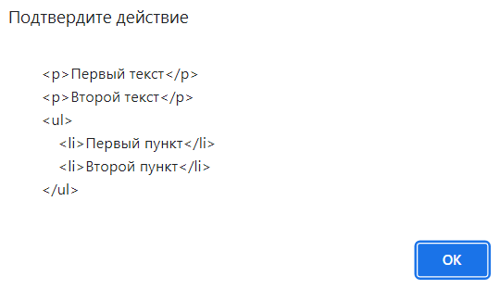

Метод .fadeOut() скрывает элементы, делая их прозрачными. В качестве параметров указывается время скрытия и функция, которая начнет выполнение после скрытия. Метод .fadeIn() отображает скрытые элементы, делая их непрозрачными.
Метод .fadeTo() позволяет изменить уровень прозрачности у выбранных элементов. В качестве параметров указывается время изменения прозрачности, степень прозрачности ( от 0 до 1, где 1 - непрозрачный элемент, 0 - полностью скрытый элемент) и функцию, которая будет выполнена после завершения анимации.
Сократить запись методов можно за счет цепочки методов - механизма jQuery, который позволяет вызывать методы последовательно один за другим. То есть мы можем получить набор элементов, а затем выполнять над ним несколько действий в одной строке кода. Или при необходимости одну строку кода можно разбить на несколько строк для удобства его чтения.

$("#element1").fadeOut(2000).fadeIn(2000); // скрытие элемента и последующее отображение за 4 секунды
$("#element2").fadeTo(2000, 0.5); // изменение прозрачности элемента до 50% за 2 секунды
// или
$("#element1")
.fadeOut(2000)
.fadeIn(2000);

Метод .slideUp() плавно скрывает элемент скользящим движением, постепенно уменьшая высоту. Метод .slideDown() плавно отображает элемент скользящим движением, постепенно увеличивая высоту. В качестве параметра устанавливается скорость изменения высоты и функция, которая будет выполнена после завершения анимации. Метод .slideToggle() при первом вызове будет действовать как .slideUp(), а при втором как .slideDown().

$("#element1").slideUp(2000).slideDown(2000); // скрытие и отображение элемента за 4 секунды
$("#element2").slideToggle(2000); // скрытие или отображение элемента за 4 секунды

Метод .attr() получает значение атрибута элемента или устанавливает новые атрибуты для элемента. Метод .removeAttr() удаляет один или несколько атрибутов у элемента. Метод .addClass() добавляет имена классов для элемента. Метод .removeClass() удаляет один или несколько имен классов. Метод .css() задает или возвращает свойства стиля для элемента.

console.log($("#element1").attr("src")); // получение значения атрибута src
$("#element1").attr("src", "elem.jpg"); // изменение значения атрибута src
$("#element1").removeAttr("src"); // удаление атрибута src
$("#element2").addClass("elemClass"); // добавление класса
$("#element2").removeClass("elemClass"); // удаление класса
$("#element3").css("color"); // получение значения свойства стиля color
$("#element3").css("color", "red"); // изменение значения свойства стиля color

.attr() устанавливает и получает определенное значение атрибута, .css() устанавливает и получает атрибуты в стиле!
Метод .animate() позволяет выполнить пользовательскую анимацию, основанную на изменении CSS свойств для выбранных элементов. В качестве параметров указывается одна или несколько пар CSS свойство - значение, которые будут анимированы, а также время выполнение анимации.

$("#element" ).animate({
height: "150px",
fontSize: "2em",
}, 2000); // за две секунды свойства элемента примут указанные значения

Метод .before() / .after() вставляет указанное содержимое, переданное в параметре метода перед / после указанного элемента. Метод .prepend() / .append() позволяет вставить содержимое, указанное в параметре метода в начало / конец выбранного элемента.

$("#element").before("<span>Новый блок</span>"); // вставка <span> перед элементом
$("#element").after("<span>Новый блок</span>"); // вставка <span> перед после
$("#element").prepend("<span>Новый блок</span>"); // вставка <span> в начале элемента
$("#element").append("<span>Новый блок</span>"); // вставка <span> в конце элемента

Обработчики событий jQuery
Обработчики событий – это функции, код которых выполняется только после совершения определенных действий.
Общий вид определения обработчиков jQuery:

$("селектор").обработчик_события(function(){
код_обработчика_события;
});

Список обработчиков:

Метод | Описание
.click() | Клик левой кнопкой мыши
.contextmenu() | Вызов контекстного меню на элементе - клик правой кнопкой мыши
.dblclick() | Двойной клик левой кнопкой мыши
.mouseover() | Срабатывает, когда указатель мыши входит в элемент
.mouseout() | Срабатывает, когда указатель мыши покидает элемент
События формы
.focus() | Получение фокуса элементом
.blur() | Потеря фокуса элементом
.change() | Изменение содержимого элемента

$('#element').click(function(){
$(this).css("color", "black");
})

Задания к лабораторной работе № 10
Задание 1.
Для выполнения задания вставьте код, приведенный ниже. Для каждого пункта создайте отдельные кнопки. При нажатии на кнопку выполнить указанные изменения:
- Изменение цвета элементов с id = sidebar и class = post, при повторном нажатии возвращение предыдущего цвета.
- Увеличение размера шрифта у span с class = post.
- Добавление тени ко всем span внутри div.
- Добавление подчеркивания ко всем элементам, при повторном нажатии - удаление подчеркивания.
- Добавление границ ко всем потомкам элемента p.
- Добавление выравнивания по левому краю у всех чётных div.
- Изменение текста на курсив всех элементов, у которых атрибут title заканчивается на biography.
- Изменение текста на жирный у первого div.
- Уменьшение ширины у input type = “text”.

Задание 2.
При двойном клике на h2 из кода, приведенного ниже, изменять текст на изображение.

Задание 3.
Создайте маркированный список с несколькими элементами списка. Выполнить следующие задания:
- Вывести в консоль текст элементов.
- Создать кнопку, при нажатии на которую элементы списка плавно исчезают, изменяя прозрачность, при нажатии на вторую кнопку, элементы списка плавно появляются.
- При наведении курсора на элемент списка вставка изображения после него.

Задание 4.
Создайте обработчик события на нажатие кнопок направлений (влево, вправо) так, чтобы изображение при однократном нажатии на кнопку анимировано сдвинулось влево или вправо на 100px (используйте метод .animate()).

Задание 5.
Создать выпадающее навигационное меню используя метод .slideToggle().

Код для задания №1-2
<body>
<div id="header">
<h1><a href="#" title="Alexander Pushkin">Александр Пушкин</a></h1>
<h2 title="Brief biography">Краткая <span>биография</span></h2>
</div>
<div id="wrapper">
<div id="content">
<div class="post">
<h3 title="Introduction to biography">Введение в биографию</h3>
<p>Александр Пушкин – гений русской и мировой литературы. Его перу принадлежит множество произведений, которые сделали его знаменитым и любимым многими поколениями почитателей его таланта.</p>
<p>Можно с точностью сказать, что современный русский литературный язык начался с поэта Александра Пушкина. Именно он сумел объединить в своих произведениях все самое лучшее из национальной и мировой литературы того периода. Это он сблизил литературный язык и самобытную народную разговорную речь.</p>
<span class="inner-banner">Отличие Пушкина от других поэтов:</span>
<p>Пушкин превозносил богатство, выразительность, гибкость русского языка, позволяющий каждому талантливому литератору творить настоящие шедевры. И в то же время в своих произведениях он старался выражаться максимально точно и ясно, без второстепенного.</p>
</div>
<span id="banner">Именно благодаря таланту Пушкина, русский язык поднялся до уровня великого национального и мирового языка.</span>
<div class="post">
<h3 title="Childhood and youth">Детство и юность</h3>
<p>Родился Александр Пушкин 6 июня(26 мая по старому стилю) 1799 года в Москве. Его отец <span class="post">Сергей Пушкин</span> был поэтом-любителем, светским острословом. Мама Надежда Ганнибал, приходилась внучкой Абраму Ганнибалу. Дед по отцовской линии Лев Пушкин был полковником артиллерии, имел чин гвардии капитана.</p>
<span>Связь с родителями:</span>
<p>Александр в полной мере вобрал в себя черты характера своих предков. Мамины гены наделили его горячим нравом, необузданной энергией и жаждой жизни. Гены отца проявились в поэтическом таланте, благодаря которому все переживания и страсти тут же становились стихами и поэмами, которые до сих пор не утратили своей актуальности и привлекательности.</p>
<p>Кроме Александра в семье выжили еще дочка Ольга 1797 года рождения и сын Лев 1805 года. Родители будущего гениального поэта славились своим образованием, несмотря на то, что в те времена представители светского общества общались на французском и знали латынь, изучали историю и литературу. </p>
</div>
</div>
</div>
<div id="sidebar">
<ul>
<li><a href="#">Меню 0</a></li>
<li><a href="#">Меню 1</a></li>
<li><a href="#">Меню 2</a></li>
<li><a href="#">Меню 3</a></li>
</ul>
</div>
<form>
<fieldset>
<legend>Контактная информация</legend>
<p><label for="name">Имя</label><input type="text" id="name"></p>
<p><label for="email">E-mail</label><input type="email" id="email"></p>
</fieldset>
<p><input type="submit" value="Отправить"></p>
</form>
<div id="footer">Код для задания</div>
<script type="text/javascript" src="http://ajax.googleapis.com/ajax/libs/jquery/1.5/jquery.min.js"></script>
<script type="text/javascript" src="notes.js"></script>
</body>
Контрольные вопросы
- Что такое jQuery?
- Базовый синтаксис jQuery.
- Селекторы jQuery.
- Использование метода .ready().
- В чём разница методов .text() и .html()?
- Метод изменения высоты / ширины элементов.
- Способ сокращения записи вызова методов.
- Перечислите методы манипуляции прозрачностью элементов.
- Перечислите методы скрытия элементов через изменение высоты.
- В чём разница методов .css() и .attr()?
- Методы управления классами элемента.
- Методы вставки элемента.
- Для чего используют метод .animate()?
- Общий вид определения обработчиков событий jQuery.

Лабораторная работа № 11. Коллекции Map и Set, параметры по умолчанию, замыкание
Цель: изучить коллекции Map и Set; параметры по умолчанию; замыкание.

Теория
Коллекция Map
Map — это коллекция пар ключ/значение, которая может использовать любой тип данных в качестве ключа. Map напоминает объекты, которые хранят пары ключ/значение, но обладает рядом преимуществ над объектами:
- Размер — Map имеет свойство size, в то время как объекты не имеют встроенного способа получения размера.
- Итерация — Map являетмя итерируемыми, а объекты нет.
- Гибкость — Map может содержать любой тип данных в качестве ключа для значения, а объекты могут хранить только строки.
- Упорядоченность — Map сохраняет порядок добавления, а объекты не имеют гарантированного порядка.

const map = new Map(); // результат - пустая карта

Значения можно добавить с помощью метода .set(). Первый аргумент будет ключом, а второй — значением.

map.set('firstName', 'Ivan'); // ключ - firstName, значение - Ivan
map.set('faculty', 'FIT');
map.set('university', 'BSTU');

Помимо ручной настройки значений, можно инициализировать Map с уже добавленными значениями. Для этого необходимо использовать массив массивов, содержащий два элемента, каждый из которых представляет одну пару ключ/значение.

const map = new Map([
['firstName', 'Ivan'],
['faculty', 'FIT'],
['university', 'BSTU'],
]);

Map принимает любой тип данных в качестве ключа и не разрешает использование дублирующих ключей.

map.set('1', 'String ');
map.set(1, 'Number one');
map.set(1, 'Number two');
map.set(true, 'Boolean');
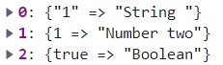

Также можно создать объект и задать его как ключ для Map.

const objAsKey = { foo: 'bar' };
const map = new Map();
map.set(objAsKey, 'What will happen?');
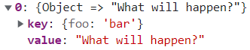

Структура Map имеет много встроенных методов, которые делают работу с элементами более понятной. Метод .has() используется для проверки наличия пары по переданному в качестве аргумента ключа. Метод будет возвращать булево значение.
Метод .get() необходим для получения значения по ключу. Вы можете получить количество пар карты с помощью свойства size. Используйте метод .delete(), чтобы удалить элемент по ключу. Метод будет возвращать булево значение — true, если элемент существовал и был удален, и false, если такой элемент не найден.
Можно удалить все значения с помощью .clear().

const map = new Map([
['firstName', 'Ivan'],
['faculty', 'FIT'],
['university', 'BSTU'],
]);
alert(map.has('faculty')); // true
alert(map.has('country')); // false
alert(map.get('firstName')); // Ivan
alert(map.delete('firstName')) // true
map.clear() // очищение коллекции от всех пар ключ/значение

Методы .keys(), .values() и .entries() возвращают MapIterator, который похож на массив, где вы можете использовать цикл for...of для прохождения по всем значениям.
Метод .keys() возвращает ключи, .values() возвращает значения, .entries() возвращает массив пар ключ/значение.

console.log(map.keys());
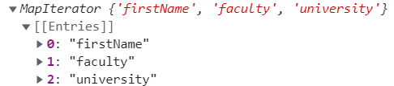

console.log(map.values());
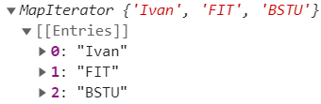

console.log(map.entries());
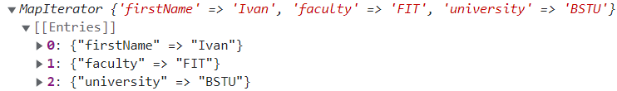

Map имеет встроенный метод .forEach(), который выполняет предоставленную функцию для каждой пары в порядке вставки.

function logMapElements(value, key) {
console.log(`map[${key}] = ${value}`);
}

new Map([
['firstName', 'Ivan'],
['faculty', 'FIT'],
['university', 'BSTU'],
]).forEach(logMapElements);
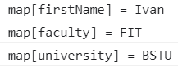

Коллекция Set
Set — это коллекция уникальных значений. В отличие от Map, он концептуально больше походит на массив, а не объект, поскольку он собой список значений, а не пар ключ/значение. Set — это полезное дополнение для вашего набора инструментов JavaScript, особенно при работе с дублирующими значениями в данных. Set можно использовать для поиска идентичных, пересекающихся и отличных элементов двух наборов данных.

const set = new Set(); // результат - пустой Set

В Set значения добавляются с помощью метода .add(). Поскольку Set может содержать только уникальные значения, любая попытка добавления уже существующего значения будет игнорироваться.

set.add('France');
set.add('Italy');
set.add('Israel');
set.add('Italy');

Set можно инициализировать с помощью массива значений. Если в массиве есть дублирующие значения, они также будут игнорированы.

const set = new Set(['France', 'Italy', 'Israel']);

Set имеет множество общих с Map методов и свойств, включая .delete(), .has(), .clear() и .size.

set.add('France');
set.add('Italy');
set.add('Israel');
console.log(set.has('France')); // true
console.log(set.size); // 3
console.log(set.delete('Poland')); // false
set.clear(); // очищение коллекции от всех значений

Set, как и Map, имеет методы .keys(), .values() и .entries(). У Set нет ключей, поэтому они являются псевдонимами для значений. Это означает, что .keys() и .values() будут возвращать одно и то же, а .entries() будет возвращать значение дважды. В случае с Set только метод .values()​​​ имеет смысл, а два других метода существуют для обеспечения согласованности и кросс-совместимости с Map.

console.log(set.values());
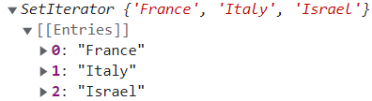

console.log(set.keys());
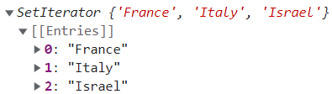

console.log(set.entries());
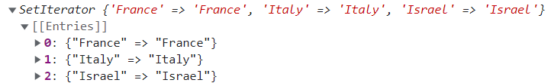

Как и Map, Set имеет встроенный метод .forEach(). Поскольку у сетов нет ключей, первый и второй параметр обратного вызова forEach() возвращает одно и то же значение, так что нет необходимости его использования без совместимости с картой.

function logSetElements(value) {
console.log(value);
}
const set = new Set(['hi', 'hello', 'good day']);
set.forEach(logSetElements);

Параметры по умолчанию
В ECMAScript 2015 были введены параметры функций по умолчанию. Они позволяют разработчикам инициализировать функции со значениями по умолчанию, если при вызове функции не указываются аргументы. Такая инициализация параметров функций упрощает чтение функций, снижает вероятность ошибок и задает поведение функций по умолчанию.

function go(x) { // x - параметр функции
return x * 10;
}
go(100); // 100 - аргумент функции

Если вы не передадите аргумент в функцию, которая ожидает его получить, функция будет использовать подразумеваемое значение undefined. В данном случае go пытается рассчитать значение undefined * 10 и получает результат NaN («не число»).
С добавлением параметров по умолчанию вы можете назначать для любого параметра значение по умолчанию, которое функция будет использовать вместо undefined, если эта функция будет вызвана без аргумента. Задать значение по умолчанию для параметра функции go, используя оператор равенства (=). Теперь при вызове функции без аргумента она будет присваивать значение 100 переменной x и выводить результат расчета вместо NaN:

function go(x = 100) {
return x * 10;
}

Вы можете использовать в функции любое желаемое количество параметров по умолчанию.

function go(x = 100, b = 34) {
return x * 10 + b;
}

Отметим, что любое примитивное значение или объект можно использовать в качестве значения параметра по умолчанию.

function defaultString(string = 'Moscow') {
console.log(string);
}

function defaultBoolean(boolean = true) {
console.log(boolean);
}

function defaultObject(object = { id: 2 }) {
console.log(object);
}

function defaultArray(array = [1, 2, 3]) {
console.log(array);
}

function defaultNull(nullValue = null) {
console.log(nullValue);
}

Помимо примитивов и объектов, в качестве параметра по умолчанию можно использовать результат вызова функции.

function getRandomNumber() {
return Math.random() * 10;
}
function go(x = getRandomNumber(), b = 34) {
return x * 10 + b;
}

Замыкание
Замыкание — это функция, располагающаяся в другой (внешней) функции, которая имеет доступ к ее области видимости, даже после того, как эта внешняя функция завершила работу. Это значит, что в замыкании могут храниться переменные, объявленные во внешней функции и переданные ей аргументы.
Лексическое окружение - это скрытый объект, который связан с функцией и создаётся при её запуске. В нем, в качестве свойств, хранятся все локальные переменные.
Понятие «лексическое окружение» относится к возможности доступа к переменным, функциям и объектам на основе их физического расположения в исходном коде.

let a = 'global';

function outer() {
let b = 'outer';

function inner() {
let c = 'inner'
console.log(a); // global
console.log(b); // outer
console.log(c); // inner
}

console.log(a); // global
console.log(b); // outer
console.log(c); // ошибка
inner();
}

outer();
console.log(a); // global
console.log(b); // ошибка
console.log(c); // ошибка

Здесь у функции inner() есть доступ к переменным, объявленным в ее собственной области видимости, в области видимости функции outer() и в глобальной области видимости. Функция outer() имеет доступ к переменным, объявленным в ее собственной области видимости и в глобальной области видимости. Функция inner() находится в лексическом окружении функции outer(), которая, в свою очередь, окружена глобальной областью видимости. Именно поэтому функция inner() может получить доступ к переменным, объявленным в функции outer() и в глобальной области видимости.

Пример замыкания
function userName() {
let name = 'Ivan';

return function nameOutPut() {
console.log(name);
};
}
let user = userName();
user(); // Ivan

Здесь мы вызываем функцию userName(), которая возвращает внутреннюю функцию nameOutPut(), и сохраняем эту функцию в переменной user. Когда мы, после этого, вызываем функцию user() (соответствующая переменная, на самом деле, хранит ссылку на функцию nameOutPut()), в консоль выводится имя Ivan.
При этом в функции nameOutPut() нет переменной user, поэтому мы можем сделать вывод о том, что эта функция может иметь доступ к переменной, объявленной во внешней по отношению к ней функции, userName(), даже после того, как эта функция отработала.

function counter() {
let x = 0;
return function() {
return x++;
}
}
let plus = counter();
console.log(plus()); // 0
console.log(plus()); // 1
console.log(plus()); // 2

Как и в предыдущем примере, мы храним ссылку на анонимную внутреннюю функцию, возвращаемую функцией counter(), в переменной x. Так как функция plus() представляет собой замыкание, она может обращаться к переменной x функции counter() даже после того, как функция counter() завершила работу.

Обратите внимание на то, что значение переменной x не сбрасывается в 0 при каждом вызове функции plus(). Всё работает так из-за того, что при каждом вызове функции plus() для нее создается новая область видимости, но существует лишь одна область видимости для функции counter(). Так как переменная x объявлена в области видимости функции counter(), ее значение между вызовами функции plus() сохраняется.

Задания к лабораторной работе № 11
Задание 1.
Телефонная книжка. Создайте коллекцию Map c ключами ”1”, ”2”, ”3”, ”4”, ”5”. Каждому ключу должен соответствовать номер телефона, При нажатии на первую кнопку пользователь начнёт поочередный ввод телефонных номеров с помощью диалогового окна. При нажатии на вторую кнопку будет выведен телефонный номер по введенному ключу через диалоговое окно.

Задание 2.
Имеется массив с большим количеством элементов, в том числе повторяющихся. Создайте функцию, которая вернет массив уникальных, не повторяющихся значений массива arr.

Задание 3.
Сделайте функцию, которая получает имя пользователя и выводит на экран 'Привет, Имя' (вместо Имя - полученное параметром имя). По умолчанию (то есть если не передать параметр) функция должна выводить 'Привет, Аноним'.

Задание 4.
Создайте функцию, каждый вызов который будет генерировать случайные числа от 1 до 100, но так, чтобы они не повторялись. Решите задачу через замыкания - в замыкании должен хранится массив чисел, которые уже были сгенерированы функцией.

Контрольные вопросы
- Что такое коллекция Map?
- Что такое коллекция Set?
- Перечислите преимущества Map над объектами.
- Синтаксис инициализации Map и Set.
- Метод добавления значений в Map.
- Метод добавления значений в Set.
- Опишите метод .has() для Map и Set.
- Опишите свойство size для Map и Set.
- Опишите метод .delete() для Map и Set.
- Опишите метод .clear() для Map и Set.
- Метод получения значения по ключу.
- Методы .keys(), .values(), .entries() для Map и Set. В чём различия их использования в разных коллекциях.
- Опишите встроенный метод .forEach().
- Что такое параметры по умолчанию?
- Что такое замыкание?
- Что такое лексическое окружение?

Лабораторная работа № 12. ECMAScript 2017-2018
Цель: изучить новшества ECMAScript 2017 и ECMAScript 2018: методы Object.create(), Object.values(), дополнение строк до заданной длины, метод Object.getOwnPropertyDescriptors(), флаг регулярных выражений dotAll, операторы rest и spread.

Теория
Object.create()
Метод Object.create() используется для создания новых объектов и их привязки к прототипу существующего объекта. Данный метод полезен для сокращения кода за счет минимального дублирования.
const saleOfCars = {
model: 'Mercedes',
year: '2019',
isAvailable: true,
showDetails() {
const accepting = this.isAvailable ? 'доступен для покупки' : "недоступен для покупки";
console.log(`${this.model} ${this.year} года ${accepting}.`);
}
};

const saleOfCars2 = Object.create(saleOfCars);
// привязка к прототипу объекта saleOfCars
saleOfCars2.year = "2019";
saleOfCars2.isAvailable = false;
saleOfCars2.showDetails(); // Вывод: Mercedes 2019 года недоступен для покупки.

Object.keys()
Метод Object.keys() возвращает массив строковых элементов, соответствующих именам перечисляемых свойств, найденных непосредственно в самом объекте. Порядок свойств такой же, как и при ручном перечислении свойств в объекте через цикл.

let arr = ['a', 'b', 'c'];
console.log(Object.keys(arr)); // консоль: ['0', '1', '2']

// массивоподобный объект
let obj = { 0: 'a', 1: 'b', 2: 'c' };
console.log(Object.keys(obj)); // консоль: ['0', '1', '2']

Object.values()
Метод Object.values() — это новая функция, которая похожа на Object.keys(), но возвращает массив значений собственных перечисляемых свойств объекта. Возвращает в том же порядке, что и цикл for…in, но цикл перечисляет свойства из цепочки прототипов.

let obj = { foo: "bar", baz: 42 };
alert(Object.values(obj)); // ['bar', 42]

// аргумент не объект будет приведён к объекту
alert(Object.values("foo")); // ['f', 'o', 'o']

Дополнение строк до заданной длины
У объектов типа String есть два новых метода после появления ECMAScript 2017: String.prototype.padStart() и String.prototype.padEnd().
Метод padStart() дополняет текущую строку другой строкой (при необходимости несколько раз), пока результирующая строка не достигнет заданной длины. Заполнение применяется с начала текущей строки.
Метод padEnd() аналогичен padStart(), но заполнение применяется с конца текущей строки.

const str1 = 'Привет мир!';
console.log(str1.padEnd(15, '~'));// Привет мир!~~~~

const str2 = '200';
console.log(str2.padStart(15));// 200

Свойства - геттеры и сеттеры
Есть два типа свойств объекта:
Первый тип - это свойства-данные (data properties). Мы уже знаем, как работать с ними. Все свойства, которые мы использовали до текущего момента, были свойствами-данными.
Второй тип свойств мы ещё не рассматривали. Это свойства-аксессоры (accessor properties). По своей сути это функции, которые используются для присвоения и получения значения, но во внешнем коде они выглядят как обычные свойства объектов.

Геттеры и сеттеры
Свойства-аксессоры представлены методами: «геттер» – для чтения и «сеттер» – для записи. При латеральном объявлении объекта они обозначаются get и set:

const person = {
name: 'Polina', //data properties
age: 18,
set personName(name) { //срабатывает при записи
this.name = name;
},
get password() { //срабатывает при чтении
return `${this.name}${this.age}`;
},
console.log(person); // {name: 'Polina', age: 18, password: <accessor>}
console.log(person.password); //Polina18

Object.getOwnPropertyDescriptors()
Метод возвращает все сведения для всех свойств заданного объекта. Главная причина добавления этого метода заключается в том, чтобы позволить создавать мелкие копии объектов и клонировать объекты, создавая новые объекты, при этом копируя, помимо прочего, геттеры и сеттеры.

console.log(Object.getOwnPropertyDescriptors(person));
//Результат
//{name: {…}, age: {…}, personName: {…}, password: {…}}
//age: {value: 18, writable: true, enumerable: true, configurable: true}
//name: {value: 'Polina', writable: true, enumerable: true, configurable:
//true}
//password: {get: ƒ, set: undefined, enumerable: true, configurable: true}
//personName:{get: undefined, set: ƒ, enumerable: true, configurable: true}

Метод Object.assign() этого не умеет. Он позволяет выполнять мелкие копии объектов, но не работает с их геттерами и сеттерами.

console.log(Object.assign(person));
//{name: {…}, age: {…}, personName: {…}, password: {…}}

Object.defineProperty()
Основной метод для управления свойствами – Object.defineProperty(). Он позволяет объявить свойство объекта и, что самое главное, тонко настроить его особые аспекты, которые никак иначе не изменить.

person.name = "Yulia";

// указание значения через дескриптор
Object.defineProperty(person, "name", { value: "Yulia", configurable: true, writable: true, enumerable: true });

console.log(Object.assign(person));

//Результат
//{name: 'Yulia', age: 18, password: <accessor>}

Флаг регулярных выражений dotAll
Регулярные выражения – мощное средство поиска и замены в строке.
Объект для работы с регулярным выражением, можно получить, вызвав конструктор RegExp() или использовав литерал регулярного выражения.

// синтаксис
let expr = new RegExp("pattern", "flags");// полная форма
let expr = /pattern/flags;// краткая форма

Возможные флаги:
- g - поиск всех совпадений (а не первого);
- i - игнорирование регистра;
- m - символы начала и конца (^ и $) начинают работать отдельно для каждой визуальной строки (\n).

let regE = /ма*/g;
let str = "маааааыдатыдма";
let data;
//.exec() возвращает массив подстрок, удовлетворяющих регулярному выражению (или NULL)
while ((data = regE.exec(str)) !== null) {
let msg = "Найдено " + data[0];
//lastIndex – позиция в строке, соответствующая следующему совпадению с регулярным выражением
msg += ". Следующее с позиции " + regE.lastIndex;
alert(msg);
}

// Найдено мааааа. Следующее с позиции 6
// Найдено ма. Следующее с позиции 14

При использовании регулярных выражений считается, что символ точки соответствует любому одиночному символу, но он не соответствует символам перевода строки вроде \n \r \f и так далее.
Благодаря dotAll точка соответствует абсолютно любому символу.
RegExp.prototype.dotAll имеет значение true, если использовался флаг s, в противном случае значение false. Флаг s указывает, что специальный символ точки (.) должен дополнительно соответствовать символам окончания строки (\n \r \f и тд.).

const str1 = "bar\nexample foo example";
const regE1 = /bar.example/s;

console.log(regE1.dotAll); //true
//Метод replace() возвращает новую строку с одним, некоторыми или всеми совпадениями шаблона, замененными заменой
console.log(str1.replace(regE1, ""));
// foo example
const str2 = "bar\nexample foo example";
const regE2 = /bar.example/;

console.log(regE2.dotAll); // false
console.log(str2.replace(regE2, ""));
// bar
// example foo example

Работа со свойствами объектов с использованием оператора spread
Оператор spread … (три точки) берет каждый отдельный элемент итерируемого объекта (массива) и распаковывает его в другой итерируемый объект (массив).
Например, при желании объединить два массива в один раньше мы использовали метод .concat().

let flowers = ['chamomile', 'poppy', 'tulip'];
let birds = ['pigeon', 'eagle', 'ostrich'];
let nature = flowers.concat(birds); // [ "chamomile", "poppy", "tulip", "pigeon", "eagle", "ostrich" ]

Если использовать оператор spread, то наш код будет выглядеть более коротко и понятно. В следующем примере используется оператор spread, чтобы взять каждый элемент из 1-го и 2-го массива и добавить его в новый массив nature.

let flowers = ['chamomile', 'poppy', 'tulip'];
let birds = ['pigeon', 'eagle', 'ostrich'];
let nature = [...flowers, ...birds]; // [ "chamomile", "poppy", "tulip", "pigeon", "eagle", "ostrich" ]

Также мы имеем возможность легко добавлять новый элемент в создаваемый массив.

let flowers = ['chamomile', 'poppy', 'tulip'];
let birds = ['pigeon', 'eagle', 'ostrich'];
let nature = [...flowers, "tiger" , ...birds]; // [ "chamomile", "poppy", "tulip", "tiger", "pigeon", "eagle", "ostrich" ]

Работа со свойствами объектов с использованием оператора rest
Визуально, оператор rest … (три точки) похож на оператор spread, но выполняет противоположную функцию. Вместо распаковки массива или объекта на отдельные значения синтаксис rest создаст массив с неограниченным количеством аргументов.
function go(...args) {
console.log(args);
}
go(8, 7, 6, 5, 4); // вывод в консоль: [8, 7, 6, 5, 4]
Обратите внимание, в следующем примере rest используется в качестве последнего аргумента, первый аргумент будет приниматься отдельно, а остальные будут сгруппированы в массив.
function go(firstargs, ...args) {
console.log(firstargs);
console.log(args);
}

go(8, 7, 6, 5, 4);
// вывод в консоль:
//8
//[7, 6, 5, 4]
Также rest можно использовать при деструктурировании объектов:
const { login, ...rest } = { password: 7788, name: 'Nick', login: 'nickelodeon' }

console.log(login); // 'nickelodeon'
console.log(rest); // {password: 7788, name: 'Nick'}

Задания к лабораторной работе № 12
Задание 1.
Создайте объект с именем proto. Задайте свойства: имя, фамилия, отчество. Добавьте метод, выводящий содержимое этих свойств на экран. Используйте объект proto как прототип и создайте новый объект с именем proto2. Измените свойство имя и вызовите метод вывода содержимого свойств на экран.

Задание 2.
Создать объект с несколькими свойствами. Вывести на экран значения этих свойств с помощью метода Object.values() и Object.keys().

Задание 3.
Создать список чисел разной длины. Добавить в начало и в конец любое число с помощью padStart() и padEnd() так, чтобы выровнять границы списка. Суммарное количество цифр в каждой строчке – 15. Вывести на экран список до и после выравнивания.

Задание 4.
Создать массив символов. Вывести на экран значения массива так, чтобы в начале были единицы, а в конце ноль с отступом 4.

Задание 5.
Создать объект со свойствами. Присвоить отдельной переменной описание свойства. Вывести его. Добавить свойства объекту через defineProperty() с дескриптором доступа. Вывести еще раз.

Задание 6.
Сделать так, чтобы точка в регулярных выражениях соответствовала абсолютно всем символам, включая \n. Продемонстрировать работу аналогичную примеру.

Задание 7.
Организовать перестановку слов в строках. Например, изменить строку "firstName, lastName" на "lastName, firstName". (Использовать строковый метод replace()). Результат вывести на экран.

Задание 8.
Создать объект с помощью оператора spread. Удалить несколько значений с помощью rest. Добавить своё Имя и Фамилию с помощью spread. Результат вывести на экран.

Контрольные вопросы
- Для чего используется метод Object.create()?
- Для чего используется метод Object.keys()?
- Для чего используется метод Object.values()?
- Какими методами можно дополнить строки до заданной длины? Чем они отличаются?
- Что такое геттеры и сеттеры?
- Что делает метод Object.getOwnPropertyDescriptors()? В чём его отличие от Object.assign()?
- Что такое флаги регулярных выражений? Какие вы знаете?
- Для чего используется оператор spread?
Для чего используется оператор rest?

